


ESCUELA SUPERIOR POLITÉCNICA DEL LITORAL

Facultad de Economía y Negocios

TESIS DE GRADO
“PROYECTO DE CREACION DE UN BOWLING CENTER EN LA CIUDAD DE MILAGRO”

Previa la obtención del Título de:

Ingeniería Comercial y Empresarial especialización
Finanzas

Presentado por:
Miguel Javier Avilés Villacis
Juliana Lilibeth Caluqui Andino
Jenny Carolina Pallazhco Balladares

Guayaquil - Ecuador
2010

DEDICATORIA

Dedico esta Tesis a Dios y a mis padres.

A Dios porque es él quien me ha ayudado, guiándome durante toda mi carrera universitaria, y encontré siempre en él la persona que siempre necesitaba en los momentos difíciles y de alegría, y fue él quien nos ayudo a salir siempre delante, sin quedar viendo atrás.

A mis Padres por su comprensión y esfuerzo que han realizado a través de mi carrera para que no decaída sino que continúe hasta alcanzar el objetivo, el haberme enseñado a ser perseverante y no rendirme, por haber formado con valores, por darme su amor que es lo más valiosos con lo que yo cuento en esta vida.

Miguel Javier Avilés Villacis

Dedico esta Tesis a toda mi familia. Para mis Queridos y Amados Padres Aníbal y Zoila, por toda su comprensión y fiel ayuda en todos esos buenos y malos momentos que me han enseñado a encarar las adversidades sin perder nunca la fortaleza y dignidad ni rendirme nunca en el intento. Me han dado todo lo que soy como persona: mis valores, mis principios, mi perseverancia y mi empeño, y todo ello con una gran dosis de amor y rectitud sin pedir nunca nada a cambio. Para mi hermano que lo amo con todo mi corazón porque ha venido a darme el ultimo empujón para terminar el proyecto y porque siempre ha estado ahí cuando mas lo he necesitado. A mis Tíos Cesar y Bertha porque siempre han estado pendientes de mi a lo largo de este camino. A mis mejores amigas Dennys, Rocío y Angélica porque hemos compartido momentos buenos y malos y porque a pesar de que ya no nos vemos tan seguido siempre hemos estado pendiente de cada una de nosotras A mi mejor amigo Harol porque nunca perdió la fe en mi y siempre estuvo en los momentos difíciles brindándome su apoyo incondicional.
A todos ellos,
Muchas gracias de todo corazón.
Juliana Caluqui Andino

Dedico esta tesis a mis Padres María Balladares y Carlos Pallazhco además a mi Tío Héctor Pallazhco quien me ha brindado su apoyo económico y de tiempo para poder culminar mi tesis, que representa un triunfo más en mi vida, gracias mama por tu infinito amor y apoyo que me has brindado en los momentos mas difíciles de mi vida que significan mucho para mi, también le doy las gracias a mis hermanas Magdalena, Diana y Carla por su comprensión y apoyo.
Dedico esta tesis a mis compañeros y amigos Miguel y Juliana que junto a todas las adversidades que pasamos logramos finalizar con éxito este proyecto y finalmente a mi novio Carlos Julio por su apoyo y comprensión que me brindas son muy importantes para mí.

Jenny Carolina Pallazhco Balladares.

AGRADECIMIENTO

Agradezco a Dios por haberme encontrado, y brindarme su vida, gracias a él seguí esta carrera, para poderlo servir de manera adecuada, él me dirige y me apoya en todas las circunstancias, y me da las fuerzas necesarias para seguir sin darme por vencido, mi único anhelo es ser un vencedor.
Agradezco también a mis padres por haberse preocupado de mis estudios y puedo decir que se ha cumplido el objetivo con éxito, gracias por confiar en mí y sé que de aquí en adelante todo depende de mí, pero sé que siempre estarán apoyándome, y brindándome su cariño, los amo, y siempre permanecerán en mi corazón.
También quiero agradecer a mis amigos, compañeros de tesis porque hemos aprendido a apoyarnos en los momentos difíciles y salir victoriosos.

Miguel Javier Avilés Villacis

Agradezco a Dios y a todos mis seres queridos por ser quienes han estado a mi lado en todos estos momentos dándome las fuerzas necesarias para continuar luchando día tras día y seguir adelante rompiendo todas las barreras que se me presenten. Le agradezco a mi mamá Zoila y mi papá Aníbal ya que gracias a ellos soy quien soy hoy en día, fueron los que me dieron ese cariño y calor humano necesario, son los que han velado por mi salud, mis estudios, mi educación, alimentación entre otros, son a ellos a quien les debo todo, horas de consejos, de regaños, de reprimendas, de tristezas y de alegrías de las cuales estoy muy seguro que las han hecho con todo el amor del mundo para formarme como un ser integral y de las cuales me siento extremadamente orgullosa, Le agradezco a mi hermano el cual ha estado a mi lado, hemos compartido todos esos secretos y aventuras que solo se pueden vivir entre hermanos y que ha estado siempre alerta ante cualquier problema y siempre me ha demostrado un amor inigualable, le agradezco a mis Compañeros de tesis Miguel y Jenny quienes me han acompaño en toda la carrera universitaria, compartiendo grandes momentos y brindándome sobre todo su mas sincera amistad. Gracias por aceptar a dar conmigo este último paso en el cual hemos tenido muchos problemas e inconvenientes pero que hemos salido victoriosos recuerden siempre los llevare en mi corazón.
Juliana Caluqui Andino

Le agradezco a Dios quien me llena de fuerza y valor para seguir luchando en el día a día el cual estuvo en mis momentos difíciles y felices de mi vida universitaria.
También a mi Madre el pilar fundamental e indispensable de mi vida quien sabe entenderme y brindarme consejos para mi felicidad.
Además le agradezco a mi tutor de tesis Ing. Francisco Constantino que gracias a su sabiduría y guía hicieron posible la culminación de mi tesis.

Jenny Carolina Pallazhco Balladares.

TRIBUNAL DE SUSTENTACIÓN

___________________________
ING. OSCAR MENDOZA
Presidente Tribunal

_____________________________
ING. CONSTANTINO TOBALINA
Director de Tesis

DECLARACIÒN EXPRESA

“La responsabilidad por los hechos, ideas y doctrinas expuestas en este proyecto me corresponden exclusivamente, y el patrimonio intelectual de la misma a la ESCUELA SUPERIOR POLITECNICA DEL LITORAL”

_______________________

Miguel Javier Avilés Villacis

_______________________

Juliana Caluqui Andino

_______________________

Jenny Carolina Pallazhco Balladares

INDICE Y ANEXOS

DEDICATORIA 1
AGRADECIMIENTO 4
TRIBUNAL DE SUSTENTACIÓN 7
DECLARACIÒN EXPRESA 8
RESUMEN EJECUTIVO 14
INTRODUCCION 15
RESUMEN DEL PROYECTO 15
RESEÑA HISTORICA 16
CAPITULO 1 18
1. ASPECTO DEL PRODUCTO 18
1.1. PLANTEAMIENTO DEL PROBLEMA 18
1.2. JUSTIFICACION 19
1.3. MARCO REFERENCIAL 20
1.3.1. PRINCIPALES ACTIVIDADES ECONOMICAS EN LA CIUDAD 21
1.4. OBJETIVOS 22
1.4.1. OBJETIVO GENERAL 22
1.4.2. OBJETIVOS ESPECIFICOS 22
1.4.3. OBJETIVOS FINANCIEROS 23
1.4.3.1. Objetivos a corto plazo 23
1.4.3.2. Objetivos a largo plazo 23
1.5. Metodología 23
1.5.1. Objeto de Investigación 23
1.5.2. Técnica de recopilación de datos 24
1.5.3. Método de Encuestas y Entrevistas 24
1.6. CARACTERISTICAS DEL SERVICIO 25
1.6.1. Definición del Producto 25
CAPITULO 2 26
2. ESTUDIO DE MERCADO 26
2.1. Análisis de la Demanda 26
2.1.1. Observación de la demanda 27
2.2. Descripción del Servicio 28
2.3. Perfil del Consumidor 28
2.4. Análisis de la Situación Actual 29
2.4.1. Tendencias Macro-Ambientales 29
2.4.2. Tendencias Legales 29
2.4.3. Tendencias Económicas 30
2.4.4. Tendencias Tecnológicas 30
2.4.5. Tendencias Socioculturales 30
2.4.6. Tendencias Geográficas 31
2.5. MACRO SEGMENTACION 31
2.6. MICRO SEGMENTACION 31
2.7. ANALISIS DE VIABILIDAD 32
2.7.1. FORTALEZAS: 32
2.7.2. OPORTUNIDADES: 32
2.7.3. DEBILIDADES: 32
2.7.4. AMENAZAS: 33
2.8. Conclusiones de análisis FODA 33
2.9. Análisis Sectorial (Fuerzas de Porter) y Estudio de la Competencia. 34
2.10. Amenazas de Entrada 34
2.11. Rivalidad 35
2.12. Sustitutos 36
2.13. Poder de negociación del consumidor 36
2.14. Poder de negociación del Proveedor 36
2.15. Amenaza 37
2.16. Análisis de la Competencia 38
2.17. MATRIZ BOSTON CONSULTING GROUP (BCG) 39
CAPITULO 3 40
3. ESTUDIO TÉCNICO 40
3.1. Estudio del Servicio 40
3.1.1. Ventajas que ofrece el Bowling 41
3.1.2. Requerimientos Técnicos para la Instalación de la Bolera 41
3.1.3. Instalación de boleras 41
3.1.4. Máquinas de Bowling 42
3.1.5. Pistas de Bowling 43
3.1.6. Sistemas de Puntuación Automática 43
3.1.7. Frontales y asientos 44
3.1.8. Instalación y montaje 44
3.1.9. Planificación del local 45
3.1.10. Formación del personal 45
3.1.11. Requisitos del local 45
3.1.12. Dimensión de las Pistas del Bowling 47
3.1.13. Suministros de Recambio 47
3.2. Estudio de las Instalaciones 47
3.2.1. Estudio de localización 47
3.2.2. Costo y disponibilidad del Terreno 48
3.2.3. Costos de Insumos 48
3.2.4. Cercanía del Mercado 49
3.2.5. Nivel de vida 49
3.3. Diagrama de Flujo 50
3.3.1. Definición de la Muestra 50
3.3.2. Tamaño de la muestra 52
3.4. Interpretación de Resultados (encuesta) 53
3.4.1. ANÀLISIS DE LOS RESULTADOS 53
3.4.2. CONCLUSIONES 64
3.4.3. Estrategia de MARKETING 64
3.4.3.1. Precio 64
3.4.3.2. Producto 65
3.4.3.3. Plaza 65
3.4.3.4. Promoción 66
3.5. ESTUDIO ORGANIZACIONAL 67
3.5.1. MISION 67
3.5.2. VISION 67
3.5.3. ESTRUCTURA ORGANIZACIONAL 67
3.5.4. ORGANIGRAMA FUNCIONAL 68
3.5.5. DISEÑO DE PUESTOS Y OBLIGACIONES 69
3.5.6. Criterios Generales a desempeñar para todos los cargos: 70
CAPITULO 4 71
4. ESTUDIO FINANCIERO 71
4.1. Determinación de Costos 71
4.1.1. Elementos Básicos 71
4.1.2. Costos variables 73
4.1.3. Otros Costos 74
4.1.4. INVERSIONES DEL PROYECTO 76
4.1.5. Capital de Trabajo 78
4.1.6. Ingresos del Proyecto 78
4.1.7. Valor del desecho 78
4.1.8. Tasa de descuento 79
4.1.9. Flujo de Caja 80
4.1.10. Valor Actual Neto 80
4.1.11. Tasa Interna de Retorno 81
4.2. Payback 83
4.3. ANALISIS DE SENSIBILIDAD 84
4.4. ESCENARIO PESIMISTA 84
4.5. ESCENARIO MEDIO 84
4.6. ESCENARIO OPTIMISTA 85
4.7. ANALISIS DE SENSIBILIDAD 86
4.7.1. ANALISIS DE SENSIBILIDAD DEL VAN CON RESPECTO AL INGRESO 86
4.7.2. ANALISIS DE SENSIBILIDAD DEL VAN CON RESPECTO A LA TASA 89
4.8. CONCLUSION 90
4.9. RECOMENDACIONES 91
5. ANEXOS 92
6. CUADROS 102
7. BIBLIOGRAFIA 104

RESUMEN EJECUTIVO

El presente proyecto realiza un análisis de las principales características del la creación de un Bowling Center en la ciudad de Milagro también un estudio sobre el mercado, identificando aspectos importantes de la producción y la demanda.

Se efectuara un análisis financiero y económico para demostrar si es o no rentable y plantea las estrategias para implementar el negocio y tener una buena acogida en el mercado.

Además, por medio de la investigación de campo hemos comprobado que pocas empresas desarrollan este tipo de negocios con la infraestructura y tecnología apropiada para hacer un servicio de calidad y sano que llegue al consumidor final.

El financiamiento del proyecto se lo hará con el 40% de un crédito otorgad o por el Banco Machala, es decir $189.190. El 60% restante $ 283,785, será por medio de aportes de accionistas.

El estudio financiero refleja la factibilidad del proyecto ya que se estima un VAN de $ $300,666.75 y una TIR del 25.48%, lo que permite afirmar que es un negocio rentable.

INTRODUCCION

RESUMEN DEL PROYECTO
El origen de este proyecto surge con la idea de aportar en el desarrollo que está pasando la ciudad de Milagro, ya que no existe centros de diversión sano para jóvenes y al mismo tiempo brindaremos un lugar sano y divertido donde puede pasar en familia.
El presente proyecto realiza un análisis de las principales características de la creación de un Bowling Center en la ciudad de Milagro, para el cual se realizara diferentes estudios.
Se efectuara un análisis del mercado, identificando nuestra demanda potencial, precios, ubicación, etc. Además también se realizara un estudio técnico para establecer el tipo y la cantidad de material que necesitaremos para la estructura y amueblado del establecimiento.
Se desarrollara un análisis financiero y económico para demostrar la viabilidad y rentabilidad del proyecto implementando estrategias de marketing para el desarrollo del mismo.
Se realizara una investigación sobre la evolución de los juegos de bolos a nivel mundial y como este se ha desarrollado en el Ecuador y cuál es el impacto positivo que daremos en la ciudad de Milagro al implementar un Bowling Center.
El resultado de este proyecto es brindar a la ciudad de Milagro un lugar sano de entretenimiento y al mismo tiempo incentivar el turismo dando a conocer a Milagro que está en vía de desarrollo y que puede ser atractiva para futuros inversionistas, y ofrecer fuentes de trabajo a los milagreños.

RESEÑA HISTORICA
El juego moderno del boliche, que parece definitivamente Americano y muy laico, probablemente proviene de una ceremonia religiosa Alemana. En el Siglo III, todos los paisanos alemanes cargaban por protección un Kegel. Se volvió una prueba regular de fe en varias iglesias que la persona pudiera su Kegel como objetivo, representando el cielo, y después tirara una piedra intentando derríbalo. Si tenía éxito, se le consideraba libre de pecado.
El boliche eventualmente salió de la iglesia y se convirtió en un deporte laico regular. Con una bola de madera reemplazando a la piedra y múltiples pinos (desde tan pocos como tres, hasta tantos como diecisiete), reemplazando al solitario Kegel.
El boliche se hizo muy popular en Inglaterra durante la Segunda Guerra, principalmente porque muchas instalaciones militares americanas contaban con pistas. A partir de 1960, ABC trabajo con los principales fabricantes de equipo para promover el deporte en Australia, México y otros países latinoamericanos y posteriormente en Oriente.
La Federacion Internacionale des Quilleurs (FIQ), fundada en 1952, cuenta ahora con más de 100 naciones afiliadas. Con sede en Helsinki, Finlandia, La FIQ ha conducido campeonatos mundiales cada 4 años desde 1967.
El boliche fue deporte oficial de exhibición en 1988 en los juegos olímpicos de Corea del Sur y posteriormente se han ofrecido exhibiciones en los días anteriores al inicio de las competencias olímpicas. Actualmente existe un gran auge en Europa por el boliche deportivo y existen tours semi-profesionales con grandes bolas que traen a un gran número de jugadores de todas partes del mundo.
El juego puede ser practicado por cualquier número de jugadores; en campeonatos normalmente juegan dos equipos de uno o dos participantes por cada lado. Cada jugador lanza por turnos, llamados cuadros, intentando derribar todos los bolos con dos bolas. Si el jugador tira todos los bolos con la primera bola consigue un strike y añade a los diez puntos ya conseguidos el número de puntos que consiga con las dos bolas siguientes.
Actualmente en el Ecuador, las familias optan por jugar boliche para salir de la vida cotidiana. En la ciudad de Guayaquil el juego de boliche es muy conocido. Las personas asisten a un Bowling Center después de almuerzo para poder distraerse un poco o visitan el establecimiento los fines de semana de unión familiar o con grupos de amigos.
La ciudad de Milagro carece de lugares de diversión, es una zona comercial muy poco explotada ya que parece que en los últimos años los inversionistas carecen de ideas creativas al desarrollas nuevos negocios. En el área comercial sigue desarrollándose pero en el sector de entretenimiento no ha evolucionado lo suficiente. Milagro es una ciudad bien activa, se la considera como la segunda ciudad más importante después de Guayaquil en la provincia del Guayas, tanto así que próximamente el gobierno la desea convertir en una de las capitales regionales según sus planes gubernamentales. Antes de eso necesitaremos recordar que la ciudad de milagro estaba peleando por ser reconocida como la provincia numero 25 junto con sus cantones y parroquias.
Con lo mencionado anteriormente podemos darnos cuenta que milagro tiene un futuro lleno de desarrollo, y es necesario que todos los sectores sean explotados con el debido cuidado y que mejor, con un Bowling Center donde se puede divertir de manera sana y ayudando al turismo de la ciudad.

CAPITULO 1

ASPECTO DEL PRODUCTO

PLANTEAMIENTO DEL PROBLEMA
La ciudad de Milagro carece de zonas de entretenimiento sano para los jóvenes y la familia en general.
Actualmente Milagro tiene solo dos tipos de entrenamiento: el paseo shopping y las canchas sintéticas, es decir, no existe variedad para que los jóvenes o la familia pueda disfrutar, por lo tanto no tienen otra opción sino viajar a otra ciudad como Guayaquil buscando otros lugares de entretenimiento para salir de lo común.
En los últimos años, los jóvenes y las familias en general han optado solo por quedarse en milagro y ahorrarse el viaje a otra ciudad conformándose solo con lo que tiene en la ciudad. La mayoría de familias que queda en casa viendo televisión, volviéndose así sedentarios e inactivos, lo cual causa un gran problema en la salud.
Los jóvenes actualmente tratan de buscar algo más emocionante que hacer, pero toman la mala decisión de involucrarse en pandillas, ir a fiestas donde se emborrachan hasta ya no poder ni con su propio cuerpo, todo esto ha dado como resultado que el nivel de delincuencia en la ciudad aumente, así también las muertes por accidentes de tránsitos en estado de ebriedad.

JUSTIFICACION
El proyecto de crear un Bowling Center en Milagro es para brindar un entretenimiento diferente demostrando a todos los jóvenes que si hay lugares sanos y divertidos donde se puede disfrutar junto con los amigos y familia.
No será necesario que busquen entretenimiento en otra ciudad, ni que se queden en casa viendo televisión, porque existirá un lugar donde se puede pasar en familia y practicando un deporte donde utilizara su destreza mental y física, olvidándose de los problemas y librándose del estrés por completo.
Los jóvenes encontraran aquí, un juego fuera de la común, sano y divertido, y de esta manera ayudaremos de manera indirecta a los jóvenes, evitando que ellos acudan a lugares inadecuados solo para probar algo nuevo e interesante, tornándose delincuente o drogadicto, con este proyecto queremos brindar un apoyo a la comunidad de Milagro, tratando de reducir los niveles de delincuencia y de accidentes de tránsitos por estado de ebriedad.
El Bowling Center a más de ayudar en lo mencionado anteriormente, tiene como objetivo aumentar el turismo en la ciudad, ya que existe varios pueblos, parroquias y cantones para que así la ciudad sea reconocida y siga progresando.

MARCO REFERENCIAL
Desde inicial, Milagro ha sido una ciudad Agrícola, cuyos ingresos dependen principalmente del cultivo de la piña, caña de azúcar, arroz, cacao y verde, pero en los últimos años, Milagro ha enfrentado cambios extraordinarios de crecimiento y desarrollo, abarcando el sector comercial de manera variada.
En los últimos años hemos visto como milagro ha crecido, convirtiéndose en atractivo para los inversionistas. Actualmente Milagro tiene un Paseo Shopping en el centro de la ciudad, y muchos han optado por crear canchas sintéticas de diferente tamaño en varios sectores de Milagro. Hasta el momento no existe algo más emocionante, quizás próximamente este el almacén De Prati, pero eso hasta el momento solo son comentarios o rumores que todavía no se han convertido en una realidad.
Nos podemos dar cuenta que Milagro es una zona que no está totalmente explotada de manera comercial, y esto se convierte en una oportunidad para nosotros, ya que el sector del entretenimiento no esta muy explotado, podemos decir, que hasta el momento a Milagro se la considera una ciudad grande pero poco aburrida, es ahora nuestra oportunidad de dar una vuelta a este criterio, transformando a Milagro en una ciudad divertida y al mismo tiempo incentivando a los inversionistas a que sigan viendo a Milagro como un sector que todavía le falta crecer y muchas cosas que hacer.

PRINCIPALES ACTIVIDADES ECONOMICAS EN LA CIUDAD
La principal actividad económica que la población realiza es la comercial, seguida de la agricultura y ganadería, actividad que demuestra la clara dependencia que tiene un amplio sector de la población urbana en trabajos relacionados con la actividad agropecuaria. El siguiente cuadro muestra las cinco principales actividades económicas en la ciudad de Milagro.
PRINCIPALES ACTIVIDADES ECONÓMICAS
DE LA POBLACIÓN URBANA DE MILAGRO
(% CON RESPECTO AL PEA URBANO)
ACTIVIDAD | %
Comercio | 23,50
Agricultura, ganadería, silvicultura, etc. | 12,95
Industrias manufactureras | 11,22
Construcción | 7,16
Enseñanza | 5,70
El siguiente cuadro muestra las cinco principales actividades económicas de la población masculina de la ciudad de Milagro.
PRINCIPALES ACTIVIDADES ECONÓMICAS
DE LA POBLACIÓN MASCULINA URBANA DE MILAGRO
(% CON RESPECTO AL PEA URBANO)
ACTIVIDAD | %
Comercio | 16,59
Agricultura, ganadería, silvicultura, etc. | 12,17
Industrias manufactureras | 9,36
Construcción | 7,06
Transporte, almacenamiento y comunicaciones | 5,42
El siguiente cuadro muestra las cinco principales actividades económicas de la población femenina de la ciudad de Milagro.
PRINCIPALES ACTIVIDADES ECONÓMICAS
DE LA POBLACIÓN FEMENINA URBANA DE MILAGRO
(% CON RESPECTO AL PEA URBANO)
ACTIVIDAD | %
Comercio | 6,91
Enseñanza | 3,84
Actividades comunitarias y sociales | 2,44
Servicio Doméstico | 2,34
Industria y Manufacturas | 1,86
La principal actividad laboral, tanto para hombres como para mujeres, es el comercio, sin embargo, en el resto de actividades hay una clara diferenciación en los trabajos que realizan hombres y mujeres.

OBJETIVOS

OBJETIVO GENERAL
- Determinar la rentabilidad de la creación de un Bowling Center en la ciudad de Milagro.

OBJETIVOS ESPECIFICOS
- Realizar un estudio de mercado para medir la aceptación del Bowling Center.
- Realizar un estudio técnico para determinar los materiales de estructuración del proyecto.
- Realizar un estudio organizacional-administrativo para poder determinar la cantidad de recurso humano necesario.
- Realizar un estudio financiero para determinar los costos e ingresos, y conocer en qué tiempo recuperemos la inversión realizada.
- Analizar la viabilidad financiera de ejecutar el presente estudio.

OBJETIVOS FINANCIEROS

Objetivos a corto plazo
- Mejorar el nivel de servicio en general aumentando así los índices de productividad, eficiencia, y utilización de nuestros recursos.

Objetivos a largo plazo
- Abrir nuevos puntos de ventas en lugares estratégicos, para ampliar nuestros mercado y zonificarlo eficientemente.
- Aumentar las ventas en un 25% el próximo Año.

Metodología
Hay dos metodologías que utilizaremos principalmente, una de ellas será la técnica de recopilación de información y la otra será el método de encuesta y entrevistas.

Objeto de Investigación

El objeto de nuestra investigación es definir al grupo de consumidores de Nuestro servicio de entretenimiento del Firebowl, además comprender su comportamiento frente al producto, porque nos ayudará a definir el desempeño de comercialización– ventas, financiero y operativo de nuestra empresa.

Este comportamiento a su vez nos ayudará a proyectar nuestra demanda, variable importantísima al momento de realizar la comercialización del Firebowl en la ciudad de Milagro.

Técnica de recopilación de datos
El método de la técnica de recopilación de información nos ayudara para conocer más sobre las diferentes empresas que se dedican a la venta y distribución de todos los artículos que necesitamos para nuestro establecimiento, diferentes diseños de establecimiento y las diversas medidas y tamaños de cada artículo como zapatos y bolas.
También utilizaremos este método como base para realizar el análisis técnico y financiero del proyecto, podremos investigar los costos de cada artículo, calcularemos los costos fijos y los costos variables que tendrán el proyecto.

Método de Encuestas y Entrevistas
El método de encuestas y entrevistas nos será muy útil principalmente para determinar la demanda potencial de nuestro proyecto, y conocer lo que piensa y quiere en este caso los milagreños con respecto al Bowling Center.
Este método nos ayudaría a establecer las horas que tendríamos mayor clientela, a partir de los servicios complementarios que estamos ofreciendo que otro servicio desearían ellos para que estén en nuestro establecimiento por más tiempo.

CARACTERISTICAS DEL SERVICIO

Definición del Producto
La intención de nuestro proyecto es ofrecer un servicio diferente, innovador y atractivo en el área de entretenimiento, brindaremos además, del juego del Bowling, juegos de billar.
Proporcionaremos servicio de comida con atención personalizada y un bar donde podrán encontrar bebidas tradicionales hasta bebidas exóticas e internacionales.
En el área de Vestidores se dará el servicio de zapatos y medias.
A lo largo del tiempo se realizara torneos de bolos y billar y se brindaran premios a los mejores participantes.

CAPITULO 2

ESTUDIO DE MERCADO

Análisis de la Demanda
El Bowling Center FireBowl es una zona de entretenimiento apta para todas las personas sin importar la edad, sexo, cultura o religión, pero nuestra demanda potencial serán los jóvenes que tengan entre los 12 a 30 años de edad, ya que es este segmento de la población la que tiene tiempo y mas ganas de divertirse, además representa el 47% de la población de Milagro, como lo vemos a continuación:
DISTRIBUCION DE LA POBLACION
SEGÚN SEXO Y GRUPO DE EDADES
EDAD | HOMBRES | MUJERES
< 2 | 2240 | 2114
2 - 4 | 3662 | 3633
5 - 11 | 9133 | 8855
12 - 17 | 7348 | 7299
18 - 25 | 9056 | 9739
26 -39 | 12944 | 13546
40 - 64 | 13294 | 13529
64 < | 4948 | 4916
TOTAL | 62626 | 63630

Nuestra demanda potencial estará conformada de 59932 jóvenes entre hombres y mujeres. El 50% de nuestra demanda potencial son colegiales o universitarios, de los cuales se divide: un 30% estudia en la mañana o tarde y un 20% estudia en la noche por razones de trabajo.

Observación de la demanda
Basándonos en la investigación que hemos realizado en los diferentes Bowling de la ciudad de Guayaquil hemos podido obtener un promedio de ingreso por línea y una estimación de clientes que visitarían diariamente.
Debemos notar que la demanda va a variar dependiendo de los días y las horas como detallamos en el siguiente cuadro a continuación.
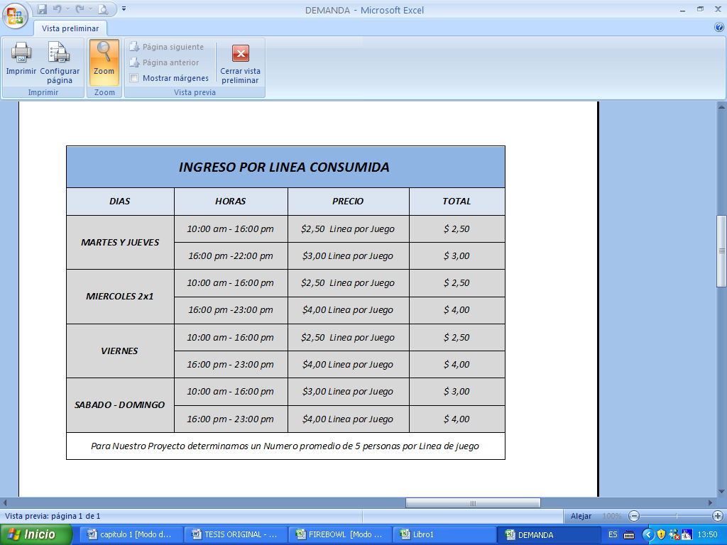

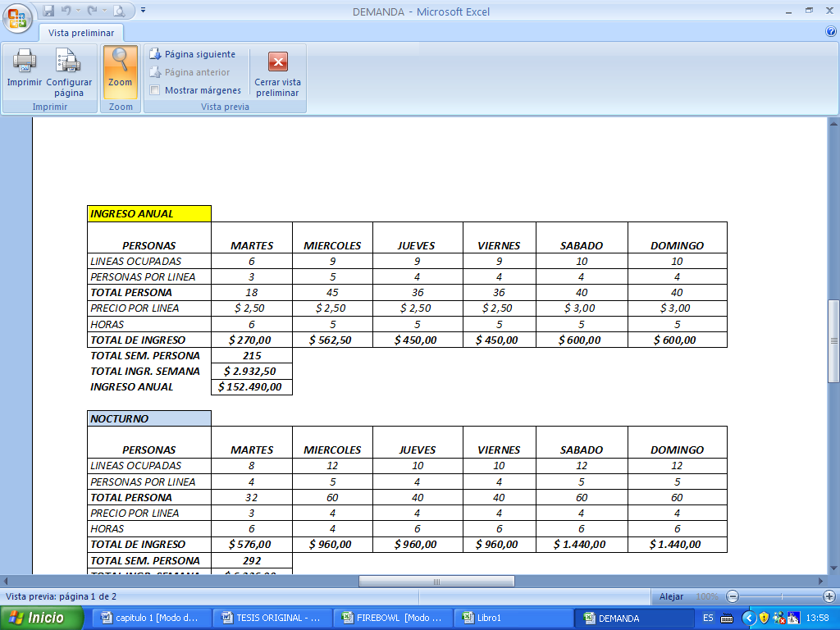

Descripción del Servicio
El presente proyecto consiste en la creación de un Firebowl en la ciudad de Milagro; la superficie de éstas será de un piso especial que permita el lanzamiento de las bolas de boliche sin ningún problema. Dichas Rieles contarán con todos los implementos necesarios para que los clientes disfruten de la práctica de su deporte favorito, todo esto está orientado a brindar un servicio completo y de calidad a los clientes.

Perfil del Consumidor
Debido a que el propósito del estudio de mercado es comprender el comportamiento del mercado objetivo hacia el servicio que se ofrece, es muy importante definir el perfil de quienes van a ser los clientes de nuestro servicio; para esto se ha determinado que los consumidores potenciales van a ser los habitantes de la Ciudad de Milagro.

Análisis de la Situación Actual
Para poder tener un correcto desarrollo del proyecto se deben analizar todos los factores que podrían influir en el mismo, por lo que a continuación se realiza un breve análisis del macro y micro entorno.

Tendencias Macro-Ambientales
La Parte Legal se maneja de igual forma como cualquier otro proyecto, los permisos de construcción, los permisos municipales, el permiso de bombero y el establecer el proyecto registrándola como una empresa.

Tendencias Legales
Basado en los códigos legales de la Constitución de la República del Ecuador, específicamente en el Código de Trabajo, la Ley de Compañías y la Ley de Régimen Tributario interno. Las mismas que fortalecen todos los 74 aspectos legales de acuerdo a sus tipificaciones expresas en cuanto a este tipo de servicio de entretenimiento.
Amparados en las diferentes leyes de establecimientos tributarios, también es necesario cumplir con los de Régimen Municipal que están PRE establecidos como el caso de: permiso de funcionamiento municipal, permiso de exposición publicitaria en la vía pública, prevención de incendios en el cuerpo de bomberos, registro único del contribuyente, y facturación acorde con establecido por el SRI.

Además deberá tener en cuenta los siguientes procedimientos:
- Cuenta de integración
- Escritura pública de la constitución
- Afiliación a una de las cámara de la producción
- Solicitud de aprobación en la superintendencia de
- Compañías.
- Certificación de nombre
- Requisitos para personas jurídicas

- Emisión del registro único de contribuyentes (ruc)
- Solicitud de matrícula de comercio (de acuerdo al
- Juzgado)
- Pago de tasa de matrícula de comercio.
- Permisos

- Permisos al municipio
- Permisos de bomberos
- Certificados sanitarios
- Elaboración de facturas
- Patentes
- Afiliación a cámaras

Tendencias Económicas
En la parte económica podemos decir que será la parte mas fuerte del proyecto, ya que se necesita invertir mucho, pero con respecto a la ciudad de Milagro podemos decir, que está estable con relación al gobiernos y sus regulaciones.

Tendencias Tecnológicas
En Milagro la tecnología no ha sido su fuerte, recién esta abriéndose campo a eso, y este proyecto dará un buen salto en ese sentido, ya que los equipos que se utilizará son de la mejor calidad y tecnología.

Tendencias Socioculturales
La cultura milagreña es de diversión principalmente entre los jóvenes de 14 a 30 años de edad, las personas son adaptables al cambio de manera rápida y las familias siempre esperan que haya algo nuevo pasar salir a disfrutar y distraerse un momento.

Tendencias Geográficas
Según los estudios que tiene el I. Municipio de Milagro, próximamente el terminal terrestre se situara en la parte suroeste del la ciudad, es decir, cerca de donde se realizará el proyecto, también tienen planeado realizar un parque ecológico cerca de ahí mismo.

MACRO SEGMENTACION
La macro segmentación es detallada por los siguientes puntos:
- Necesidades: Contribuye al sentirse relajado, desestrezado, divertido en lugar sano y no quedarse en la casa solo viendo televisión sino divirtiéndose con algo innovador.
- Tecnología: El Bowling Center brindará lo mejor con respecto a la tecnología, todos los equipos serán importados y de calidad brindando algo diferente.
- Grupo de Consumidores: El proyecto está dirigido especialmente a los jóvenes entre los 14 años hasta las personas de 40 años, ya que son las personas que les gusta salir a divertirse.

MICRO SEGMENTACION

- Segmentación Geográfica: Milagro – Guayas – Ecuador.
- Segmentación Demográfica: Desde Jóvenes entre los 14 años hasta los adultos de 40 años de edad.
- Actividad: indiferente.
- Intereses: Jóvenes que estén desocupados y dispuestos a distraerse un momento.

ANALISIS DE VIABILIDAD
A continuación se presenta el análisis FODA que contribuirá al planteamiento de estrategias.

FORTALEZAS:
- Ser Pioneros en la zona de entretenimiento
- Servicio innovador, vistoso y atractivo.
- Tener los Equipos de última tecnología.
- Talento Humano altamente especializado, eficiente y dinámico.
- Entretenimiento para toda la familia y grupos de amigos en un ambiente cómodo.

OPORTUNIDADES:
- No existe competencia directa.
- Hay una alta barrera de entrada.
- La ciudad de Milagro está en la mira de inversionistas por el mismo sector de nuestro proyecto.

DEBILIDADES:
- No hay un predecesor que nos sirve de guía.
- Somos novatos en el negocio.
- Altos costos debido a la importación de productos.

AMENAZAS:
- Que los fines de semana las personas prefieran asistir a otros lugares como discotecas donde haya presentaciones de hot shows.
- Que los nuevos inversionistas se interesen en poner una competencia directa.

Conclusiones de análisis FODA
      - Fortaleza > Debilidades: Brindando un servicio innovador, vistoso y atractivo, y contando con la mejor tecnología, teniendo un talento humano eficiente, se podrá superar el hecho de no tener a alguien como una guía.

      - Fortaleza > Oportunidades: Las Fortalezas son mayores que las oportunidades, es decir, que deberíamos concentrarnos en comunicar los atributos que brindamos, de tal forma que se atraiga a los clientes.

      - Amenazas > Oportunidades: Las amenazas pueden ser mayor que las oportunidades en el largo plazo, ya que si el proyecto se lo realiza ahora, deberíamos decir que es todo lo contrario, ya que, a todos les gusta la novedad, probar algo nuevo y el ir a otro lugar no es la opción.

Análisis Sectorial (Fuerzas de Porter) y Estudio de la Competencia.

La empresa ‘Firebowl-Center’ compite en la industria del entretenimiento, al tiempo que forma parte tangencial del sector de actividades deportivas. En consecuencia, es importante comprender cómo evoluciona el sector del entretenimiento en el largo plazo con el fin de establecer estrategias sectoriales que permitan a Firebowl-Center sacar el máximo provecho estratégico posible. Para ello se empleará el modelo de las cinco fuerzas de Porter.
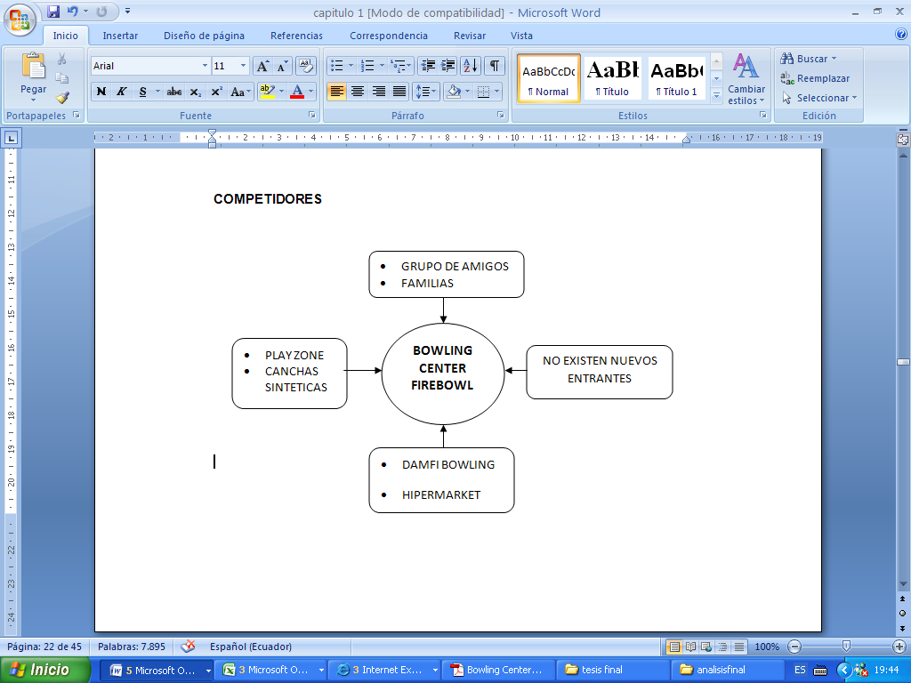

Amenazas de Entrada

La amenaza de entrada de nuevos competidores depende, entre otras cosas, de las barreras de entrada y de las represalias de actuales empresas que compiten en el sector.
Respecto a las barreras de entrada, la inversión inicial es el aspecto más importante a considerar. Se cree que cualquier persona que desee invertir en un negocio de entretenimiento (shopping, cine, fútbol sintético, etc.) debe
Contar con un capital inicial de aproximadamente $300,000.00 ya que tales inversiones fluctúan entre 120,000.00 y 500,000.00 dólares. Como consecuencia de este análisis, se concluye que la amenaza de ingreso de nuevos competidores en la industria del entretenimiento es alta, afectando favorablemente a la rentabilidad promedio del sector en el largo plazo y sobre todo en un lugar donde todavía hay muchos campos libres o que pueden ofrecer variedad de entretenimiento.

Rivalidad

En el sector del entretenimiento, uno de los atributos más deseados por el consumidor es la variedad, así como la ubicación y la relación calidad-precio.
En este sentido, el sector presenta una rivalidad en precio, siendo muy difícil cobrar un valor alto en el precio de manera que si no viene acompañada de una diferenciación. Se necesitara una estrategia de marketing ya sea a nivel de promociones, publicidad o manejo de imagen de marca. La mejor estrategia que podríamos utilizar en el sector suele ser el tradicional ‘boca a boca’ con el fin de incrementar el nivel de conocimiento en la mente de nuestros futuros consumidores. Por otro lado, podremos utilizar promociones de enganche y atracción al consumidor, si bien es propio de la industria incentivar al consumo en los días de menor demanda (ejemplos Miércoles loco ‘horas de ejecutivos, etc.). Como consecuencia, las empresas del sector buscan la manera de mejorar el servicio como un atributo que asegure la repetición en la compra, sin llegar, sin embargo, a niveles de competencia agresiva.

Sustitutos

El sector del entretenimiento satisface la necesidad de diversión y relajación fundamentalmente en compañía. En este sentido, podemos identificar un sin número elevado de sustituto, como pueden ser pasear en el shopping de milagro, acudir al Supercines, conversar en el patio de comidas, jugar pelota, hacer deporte con amigos, visitar el área de videojuegos de los centros comerciales (Play zone), o buscar la forma de divertirse sin salir de casa mediante sustitutos lejanos (videojuegos, juegos en computadora, navegar por internet, ver televisión en casa, etc.)

Poder de negociación del consumidor

En el sector de entretenimiento, los consumidores se encuentran bien informados en cuanto a valores del servicio que desean percibir con la calidad que ellos se merecen, de modo que si estas variables se cumplen precio-calidad son fieles a dicha opción de entretenimiento o se le queda grabada en la memoria la Marca del servicio, es por esto que nuestro negocio se esmerara en capturar la lealtad del consumidor con la diversas promociones y servicios extras que ofreceremos, brindando o mejor dicho vendiendo la experiencia o sensación de pasar momentos agradables con familiares amigos en un ambiente adecuado y sano. Es por esto que el poder de negociación del consumidor es alto.

Poder de negociación del Proveedor

El proveedor principal para la bolera es la empresa vendedora de materiales para el juego, así como la tecnología. En el Ecuador, existe un único proveedor (Brunswick), en el cual existe un Monopolio lo que indica que su Negociación es muy alta. Por lo que en nuestro negocio lo haremos con la firma Steltronic ya que además de ofrecer un buen servicio lo hace a un precio cómodo y rentable, beneficiosos para nuestros objetivos financieros.
La estrategia que nos asegura la implementación de un centro de última generación y la más alta tecnología con software fáciles de usar y entender, que hacen del juego de bolos no solo un deporte sino una experiencia única; es la compra al proveedor autorizado en nuestro Ecuador, por medio del contacto directo con la empresa Brunswick en Estados Unidos, quienes poseen la experiencia y el conocimiento suficiente como para poder brindar constante asesoramiento desde el inicio del proyecto hasta su desarrollo e implementación.
En consecuencia, el poder de negociación del proveedor en el sector de entretenimiento es normal, pero alto para segmentos específicos como es la bolera.

Amenaza

La amenaza de entrada es baja, generando alta rentabilidad, el poder de negociación del consumidor es alto, el poder de negociación del proveedor es alto para las líneas (central para el negocio), sustitutos son normales y rivalidad normal. Las dos fuerzas contrarias a la rentabilidad son el poder de negociación del consumidor y del proveedor. Dos fuerzas neutras: rivalidad y sustitutos, y una favorable: amenaza de entrada. Por tanto, las estrategias sectoriales deben centrarse en contrarrestar el poder de negociación de proveedor y consumidor.
En consecuencia, se espera que la rentabilidad promedio a largo plazo en el sector del entretenimiento en Ecuador fluctúe entre normal y baja; esto es, cualquier empresa, con acciones estratégicas promedio, apenas conseguirá cubrir el costo de oportunidad del capital. Por ello, es necesario que el negocio desarrolle unas estrategias sectoriales capaces de contrarrestar las fuerzas negativas a la rentabilidad.

Análisis de la Competencia

Vemos el avance del desarrollo y los altos niveles de capital que se están inyectando a la ciudad de Milagro, no existe ningún local que ofrezca el servicio propuesto por nosotros. Ya que en este mercado en el corto o mediano plazo, ya que no existe competencia alguna. Dejar pasar más tiempo puede ser contraproducente para el negocio de la sala de bolos, ya que se corre el riesgo de que alguien más se convierta en el pionero y acapare el mercado virgen.
Cabe recalcar que existe competencia indirecta que influye en la aceptación y afluencia del negocio propuesto.
Esto porque hay varias alternativas para poder divertirse y se dan de acuerdo a
los gustos y preferencias de los Milagreños.
Las múltiples actividades que cada individuo puede desempeñar podrían ser:
  - Visitar un shopping
  - Ir a hacer deporte
  - Ir a un bar o discoteca
  - Salir con amigos

Cada una satisface la necesidad de diversión y esparcimiento; es por esta razón que la bolera tiene el reto de poder brindar y proveer un servicio diferente e innovador para de esta manera captar la atención de los clientes y lograr posicionarse en la mente de los mismos.

MATRIZ BOSTON CONSULTING GROUP (BCG)
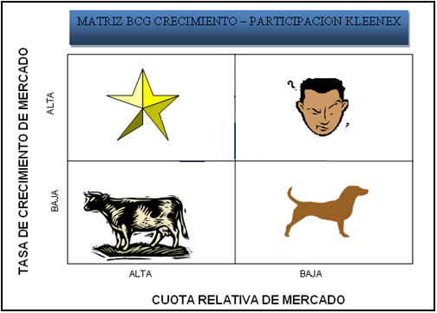
El Bowling Center es un servicio tipo estrella ya que produce mucho efectivo, tendría un margen de utilidad amplio y tiene un alto crecimiento de mercado.
Este proyecto tiene una alta barrera de entrada ya que se necesita mucho dinero para invertir, pero esto es compensado ya que genera mucho dinero también.
Se podría decir que al principio este proyecto se va a comportar de tipo vaca ya que a corto plazo no sería el éxito completo, pero estamos seguros que a mediano y largo plazo el proyecto se transformara en un tipo estrella porque se tornara un éxito.

CAPITULO 3

ESTUDIO TÉCNICO

Estudio del Servicio
El bowling no es un nuevo descubrimiento, pues los principales países desarrollados lo conocen desde los años 70.
El bowling ha demostrado ser una buena inversión en los últimos años, de hecho la gran mayoría de centros comerciales a nivel mundial ven al Bowling como parte fundamental del mix comercial que desean ofrecer a sus clientes al poder ofrecer así una mayor garantía de afluencia de publico.
Los inversores de bowling han de tener claro que se trata de una inversión de cierta envergadura, por el tamaño de los locales, su adecuación y los propios equipos.
Las claves de esta inversión y en general del simple hecho de invertir en bowling, son claras:
- El primer motivo que induce a invertir en el bowling es su alta rentabilidad, que al nivel internacional y en el nacional España mantiene un flujo de caja del 30% sobre los gastos durante muchos años, siendo los resultados año tras año muy similares y predecibles, lo que la convierten en una inversión muy estable.
- La explotación de un centro de bowling no requiere ni mantiene stocks, ni la reposición de los mismos, lo cual disminuye los apalancamientos financieros derivados de esas necesidades que en otros negocios de gran volumen lo requieren (cines, pizzas a domicilio)
- El tamaño de los centros de bowling es adaptable al nivel de población de cada ciudad.

Ventajas que ofrece el Bowling
- El ser una combinación de ocio/deporte, combinando las mejores tradiciones del desafió deportivo con un ambiente seguro, amistoso y divertido.
- No depender de circunstancias externas de proveedores y stocks que puedan afectar al funcionamiento del mismo.
- Permite ajustar el número de pistas según la población, pudiendo ampliar o trasladar los activos a otro punto.
- Ofrece un sólido retorno financiero y unos bajos costes de operación.
- Funciona todo el año, sin estar gobernado por las estaciones, la
climatología o la hora del día.
- A diferencia de otros deportes, la práctica del bowling no requiere de ninguna experiencia ni costosas clases previas, ofreciendo a cambio una gran momento.

Requerimientos Técnicos para la Instalación de la Bolera

Instalación de boleras
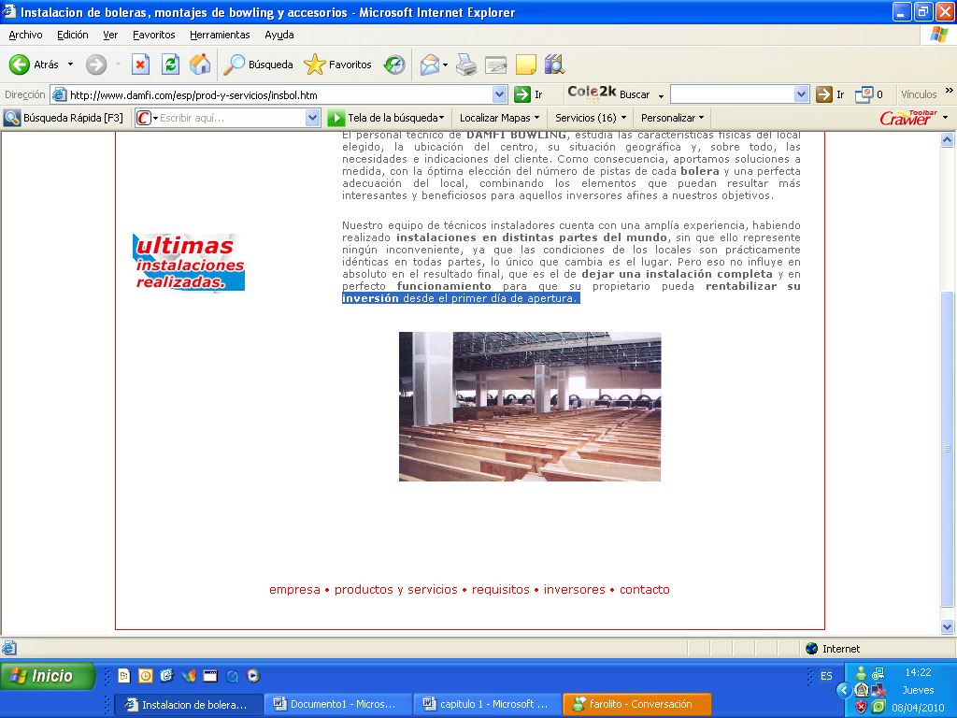
Partiendo de la base que la rentabilidad del negocio del bowling es fruto del número de partidas que se juegan, se contratara una franquicia que nos ayude a aumentar la productividad, reduciendo los costes de explotación así como el tiempo y gastos de mantenimiento.
Es por esto que contrataremos al personal técnico de DAMFI BOWLING, ya que ellos estudian las características físicas del local elegido, la ubicación del centro, su situación geográfica y, sobre todo, las necesidades e indicaciones del cliente. Como consecuencia, aportan soluciones a medida, con la óptima elección del número de pistas de cada bolera y una perfecta adecuación del local, dando así la combinación de los elementos que puedan resultar más interesantes y beneficiosos para aquellos inversores afines al objetivo principal.
El equipo de técnicos instaladores cuenta con una amplía experiencia, habiendo realizado instalaciones en distintas partes del mundo, sin que ello represente ningún inconveniente, ya que las condiciones de los locales son prácticamente idénticas en todas partes, lo único que cambia es el lugar. Pero eso no influye en absoluto en el resultado final, que es el de dejar una instalación completa y en perfecto funcionamiento para que el propietario o inversionista pueda rentabilizar su inversión desde el primer día de apertura.

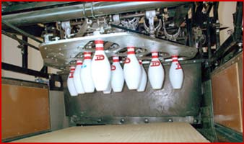
Máquinas de Bowling
La incorporación del acelerador de bolas se consigue un área de trabajo totalmente diáfana, de mejor accesibilidad y con menor número de elementos como correas, poleas, etc., que resultan potencialmente peligrosas para los técnicos que las manipulan.
La Máquina DAMFI OPTIMA es la más rápida del mercado, pudiendo obtenerse de ella hasta 14 partidas por hora.
La máquina, a diferencia de otras existentes en el mercado, no cicla en caso de que la bola se pierda por la canal, o bien, sí se derriba sólo uno de los palos extremos. Por otro lado, en caso de strike, las operaciones mecánicas del ciclo se reducen. Todo ello, revierte en un aumento de la velocidad, en el ahorro de consumo energético y en un menor desgaste de la máquina.

Pistas de Bowling
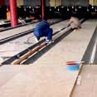
Las pistas DAMFI tienen un espesor de 21 mm contra los 11 mm esto quiere decir que tiene una mayor duración de las mismas así como en una considerable reducción del ruido que los impactos de las bolas provocan. Las pistas se instalan sobre un sistema flotante de fundaciones que también contribuye a la amortiguación sonora y del impacto. En general, las pistas se atornillan por la parte superior con tornillos de madera y una base de tablero DM y/o aglomerado.
Las pistas sintéticas DAMFI muestran el aspecto de pistas de arce recién lijadas con sus listones y marcas bien definidos para asistir al jugador en su juego y para dar un aspecto limpio y moderno.

Sistemas de Puntuación Automática

En DAMFI BOWLING ofrece equipos punteros y de altísimo rendimiento. Para complementar el servicio, funcionalidad y alto rendimiento de nuestras boleras y a la vista de la variedad de equipos existentes en el mercado, hemos elegido los sistemas de puntuación Steltronic, de probada calidad, que encajan perfectamente
Los sistemas de puntuación para boleras Steltronic se adaptan perfectamente a las máquinas ofreciendo diversas configuraciones en el número y tamaño de los monitores, teclados y demás accesorios que se pueden concebir a la medida de las necesidades y gustos de nuestros clientes.

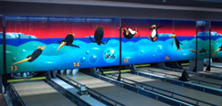
Frontales y asientos
En DAMFI, a diferencia del resto de los fabricantes, ofrecen la posibilidad de personalizar los frontales y los asientos de su bolera, adaptándolos a los gustos, diseños y necesidades que mejor puedan encajar con el tipo de público que nuestra instalación persigue y con el estilo que cada instalación quiera ofrecer.

Instalación y montaje
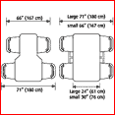
El montaje de los equipos que ofrecen en DAMFI, se realiza por parte de técnicos con una gran experiencia, expertos en la ejecución de proyectos de bowling, para así garantizar la mejor calidad y el correcto funcionamiento de todos los elementos que integran cada bolera, poniendo especial énfasis en la calidad y buen aspecto final de todo el conjunto, dado que ejecutamos todas nuestras instalaciones con el fin de que funcionen correctamente durante muchos años.

Planificación del local
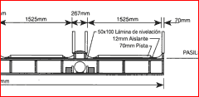
En DAMFI son conscientes de la importancia de la planificación del local previa a la instalación, sabemos lo complicado que resulta el montaje, coordinación y puesta en funcionamiento de un centro de bowling, La compañía nos ofrece un abanico de opciones adaptada a nuestras necesidades, desde la confección de todo el proyecto, la planificación del local, hasta su diseño interior, elaboración de memorias, informes técnicos, proyectos de ejecución, direcciones de obra y obtención de licencias


Formación del personal
Respecto a la selección y perfil idóneo de los empleados destinados a la atención del centro, prestando especial atención a la preparación y entrenamiento del equipo técnico. Procuramos experiencia directa a los técnicos elegidos, formándolos durante el tiempo preciso para que puedan afrontar con garantías el mantenimiento y servicio de los equipos.

Requisitos del local
Este gráfico muestra las dimensiones específicas de las pistas, con el fin de determinar si las mismas pueden ser instaladas en el local que se pretende. Adicionalmente hay que contar con espacio suficiente para la zona de Bar/Cafetería, aseos, zona de público, zona recreativa, etc. Y poder determinar así el espacio necesario.

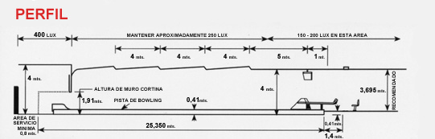

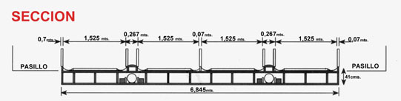
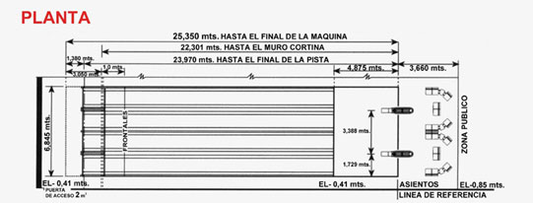

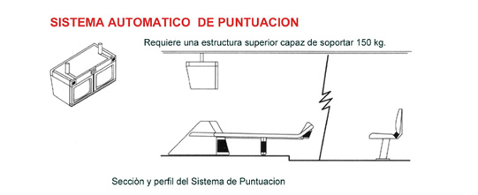

Dimensión de las Pistas del Bowling
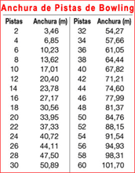

Suministros de Recambio
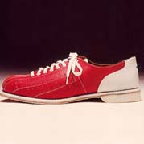
En la bolera también utilizaremos la línea de zapatos, de diferentes tamaños y modelos así como el recambió de pinos después de un determinado tiempo, utilizaremos diferentes tamaños y pesos de las bolas para diferentes edades ya que nuestra prioridad es captar a personas de diferentes edades que disfruten del juego del bowling

Estudio de las Instalaciones

Estudio de localización
El estudio de la localización no será entonces una evaluación de factores tecnológicos. Su objetivo es más general que la ubicación por sí misma; es elegir aquella que permita las mayores ganancias entre las alternativas que se consideren factibles, que deben necesariamente ser tomados en consideración al momento de elegir la localización del proyecto.
Para la selección del lugar mas apropiado para la localización de la Bolera tenemos que analizar si los tres lugares en consideración cumplen con los factores de localización que influyen para que nuestro proyecto sea factible considerando: Los costos y disponibilidad del terreno, Costos de insumos, nivel de vida, cercanía del mercado, nivel de criminalidad; aunque nuestra inclinación seria por el terreno ubicado dentro de las Inmediaciones de la Vía Milagro Km 26 y 22 de Enero, ciudadela Seminario pero tenemos que comprobar que el mismo cumple con todos los requisitos que necesita nuestro proyecto para el lugar antes mencionado.

Costo y disponibilidad del Terreno

La existencia de un terreno con las dimensiones requeridas para cumplir con las necesidades actuales y las expectativas de crecimiento de la empresa es otro factor relevante que hay que considerar; en lo que respecta al costo del terreno deberemos buscar un precio intermedio y tratar de escoger el mejor opción y que se acerque más a nuestros objetivos.

Costos de Insumos

Para nuestro proyecto este factor es muy importante ya que nosotros ofrecemos un servicio en un local (Bolera) y los clientes van a utilizar zapatos, bolas por lo tanto nuestros insumos deben estar en perfecto estado.

Cercanía del Mercado

Este es otro factor importante para la realización de este proyecto, ya que al encontrarnos cerca de nuestro mercado potencial facilita enormemente la posibilidad de asistencia y consumo dentro de nuestro local, dado que los clientes siempre quieren la mayor comodidad.

Nivel de vida

Es un factor muy relevante para nosotros ya que podremos determinar la condición económica de nuestros clientes y darnos cuenta de cuanto ellos están dispuestos a pagar por usar este servicio de entretenimiento.

Siendo A considerado como el sur de Milagro y B al Centro del mismo, se procedió a evaluar los factores más relevantes para determinar la localización del proyecto; cuyos resultados se muestran a continuación.

 |  | A |  | B
Factor relevante | Peso asignado | Calificación | Calificación Ponderada | calificación | Calificación ponderada
Costo y disponibilidad del terreno | 0,35 | 6 | 2,1 | 8 | 2,8
costos de insumos | 0,05 | 5,5 | 0,275 | 5,5 | 0,275
nivel de vida | 0,23 | 7 | 1,61 | 5 | 1,15
cercanía del mercado | 0,22 | 9 | 1,98 | 6 | 1,32
nivel de criminalidad | 0,15 | 3 | 0,45 | 5 | 0,75
suma | 1 |  | 6,415 |  | 6,295

Luego de analizar los resultados obtenidos en la matriz de localización y la preferencia de las personas encuestadas; se determino que nuestro proyecto estará localizado en el Sur de Milagro.

Diagrama de Flujo
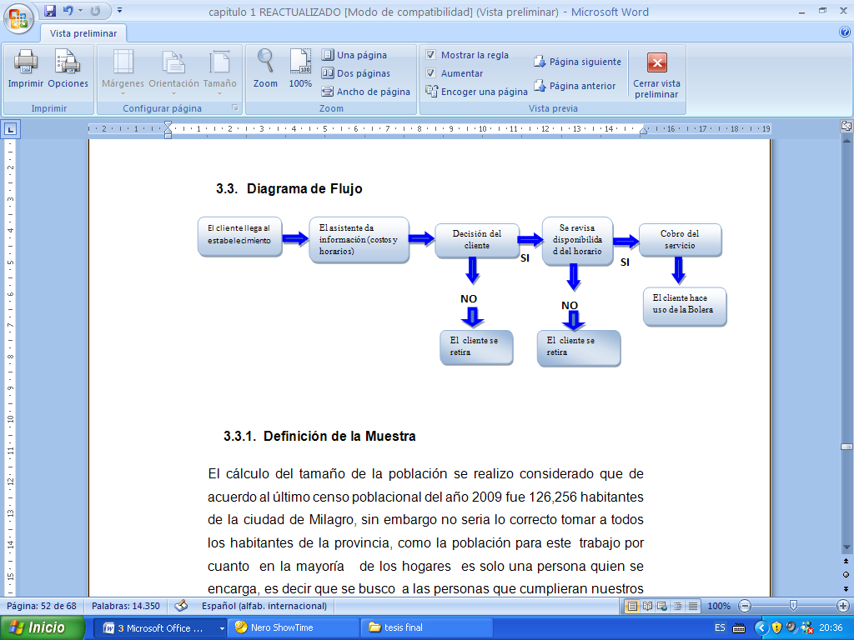

Definición de la Muestra

El cálculo del tamaño de la población se realizo considerado que de acuerdo al último censo poblacional del año 2009 fue 126,256 habitantes de la ciudad de Milagro, sin embargo no seria lo correcto tomar a todos los habitantes de la provincia, como la población para este trabajo por cuanto en la mayoría de los hogares es solo una persona quien se encarga, es decir que se busco a las personas que cumplieran nuestros objetivos es decir que tengan la edad promedio, es por esto buscamos a estudiantes de colegio, Universidades ya que tienen mayor tiempo libre y buscan diferentes opciones de entretenimiento al preguntar y obtener una respuesta positiva, se iniciaba con la encuesta en caso contrario, no se lo consideraba dentro de la encuesta.
Para obtener de la muestra se considero que era preciso calcular intervalos de confianza para proporciones, entonces la formula a aplicarse debería ser para el cálculo de muestra con población infinita, aplicamos la siguiente fórmula. (Ver anexo 1)

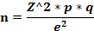

Donde:
n: es el tamaño de la muestra que lo obtendremos una vez aplicada la fórmula (anteriormente expresada); conociendo la población y el porcentaje de cada una de las variables que intervienen.

Z: es el nivel de confianza; para nuestro proyecto será del 95% ya que es rentable el mercado en el que queremos incursionar.

p: es la variabilidad positiva, aquí utilizaremos una probabilidad de éxito del 50%.

q: es la variabilidad negativa; se refiere básicamente a la probabilidad de fracaso de nuestro proyecto que será del 50%.

e: es la precisión o el error, para nuestro proyecto hemos fijado un error del 5%.

La ventaja sobre la primera fórmula es que al conocer exactamente el tamaño de la población, el tamaño de la muestra resulta con mayor precisión y se pueden incluso ahorrarse recursos y tiempo para la aplicación y desarrollo de una investigación.
La muestra se determinó en base a la técnica no probabilística, siendo esta seleccionada a criterio del investigador.

Una vez aplicada la formula para el cálculo de la muestra de nuestro proyecto obtenemos el siguiente resultado:

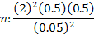

Por lo que se realizara encuestas directamente hacia 400 consumidores en diversas zonas de la Ciudad de Milagro, pues es allí donde se localizara el proyecto y se comercializara el producto.

Tamaño de la muestra

El tamaño de la muestra es de 400 encuestas; el instrumento empleado un cuestionario o encuesta diseñado especialmente para cumplir con los objetivos planteados en la investigación de mercado, dichas encuestas fueron aplicadas a las personas que acostumbran salir los fines de semana buscando una sana diversión.

Interpretación de Resultados (encuesta)

ANÀLISIS DE LOS RESULTADOS

El estadístico utilizado para esta investigación fue la distribución de frecuencias, por ser las más ampliamente utilizada y su gran utilidad.
Este descriptor de las variables ofrece una lista de todos los valores de la variable y el número de veces que se presenta cada uno de los mismos, tanto en valores absolutos como en porcentajes. El estudio de la frecuencia de los distintos valores de las variables aportara una valiosa información del fenómeno objeto de estudio.

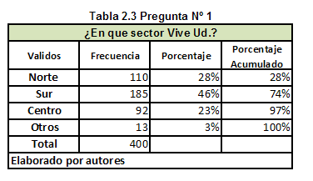

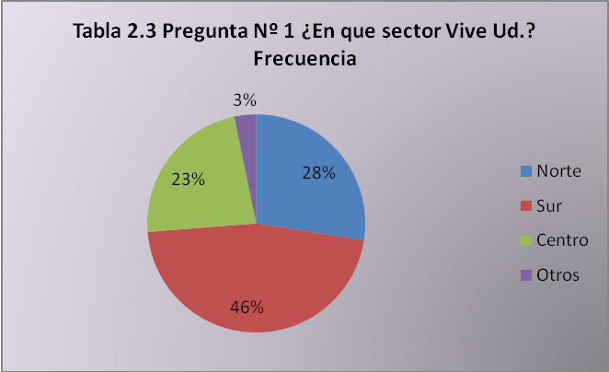

Podemos Observar que el 46.3% de encuestados, viven en el sector sur de la Ciudad de Milagro, seguido de un 27.5% del sector norte lo cual también nos indica más adelante porque la matriz de localización salió con altos valores en el sector sur de la ciudad, ya que a la mayoría le quedaría más cercana.

2.-
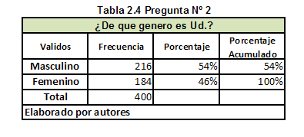

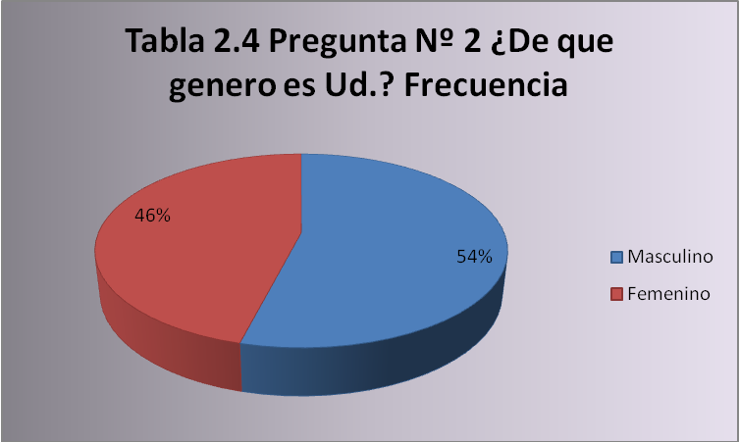

En este cuadro observaremos que el 54% eran hombres y el 46% era mujer lo que hace que nuestra demanda promedio seria consumida mas por hombres que por mujeres.

3.-
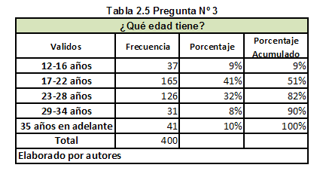

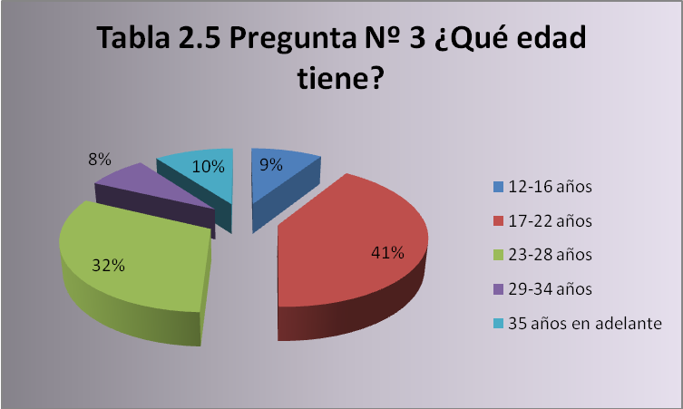

Dentro del grupo de los encuestados se puede observar que la mayoría de personas que contestaron amablemente nuestra encuesta se encuentran en un rango de edades que va desde los 12-16 años que representa un 9.3% de la muestra, seguidos por un 7.8% que se encuentra en edades que van desde los 29 a 34 años pero el que mayor porcentaje tiene el es el rango de 17-22 años con un 41.3% seguido de un 31.5% de 23-28 años lo que indica que nuestra demanda potencial si se encuentra en estos rangos.
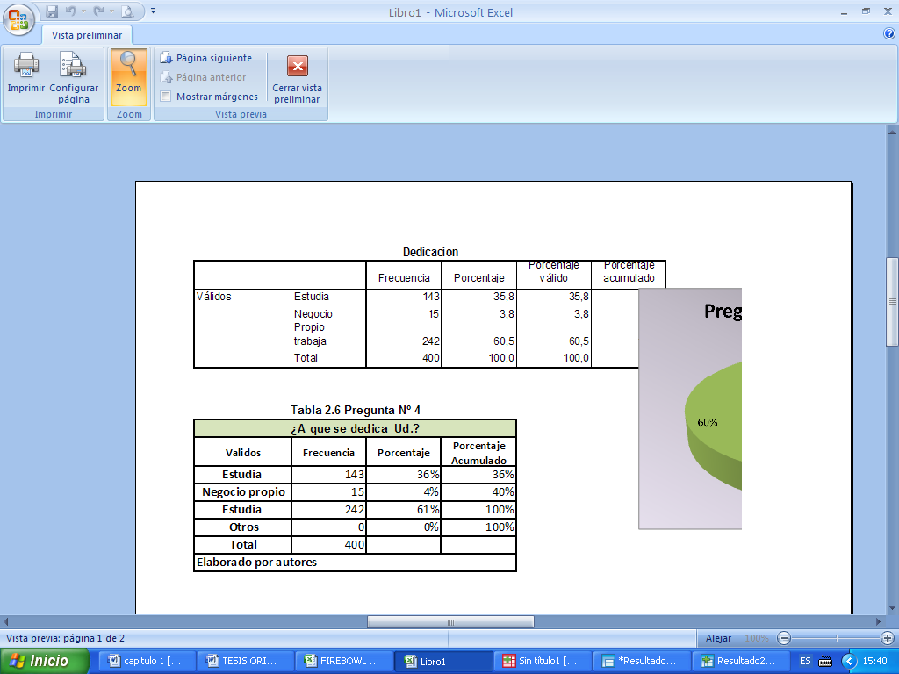
4.-

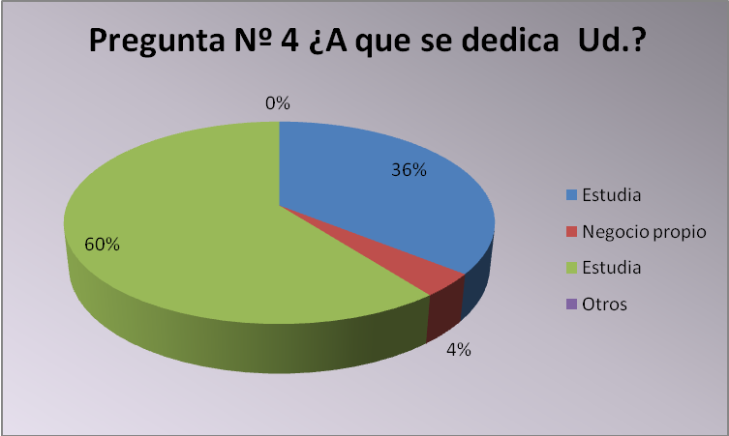

Los siguientes resultados mostraron que en un 60% de los encuestados estudian, mientras que un 36% trabajan estos datos revelan aquella información ya que nosotros encuestamos a los alrededores de universidades y colegios de la ciudad de Milagro ya que al ellos ser las personas que poseen mayor tiempo de ocio pues buscan diferentes distracciones.

5.-
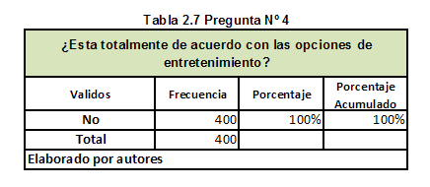

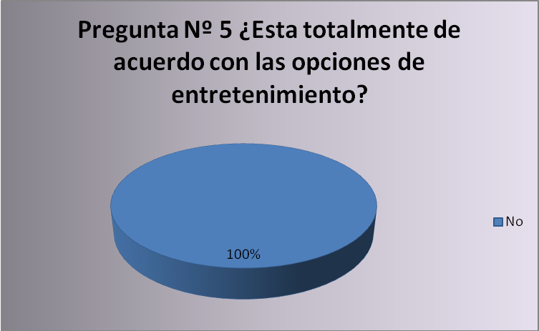

Los encuestados nos contestaron que no es tan totalmente complacido con los diferentes lugares de distracción que se vuelven algo monótonos, El municipio no ha dado mejores zonas de recreación no tan solo infantil sino también para adultos, un parque o zonas atractivas como las que cuenta la ciudad de Guayaquil. La mayoría de ellos es decir el 100% dijeron que NO.

6.-
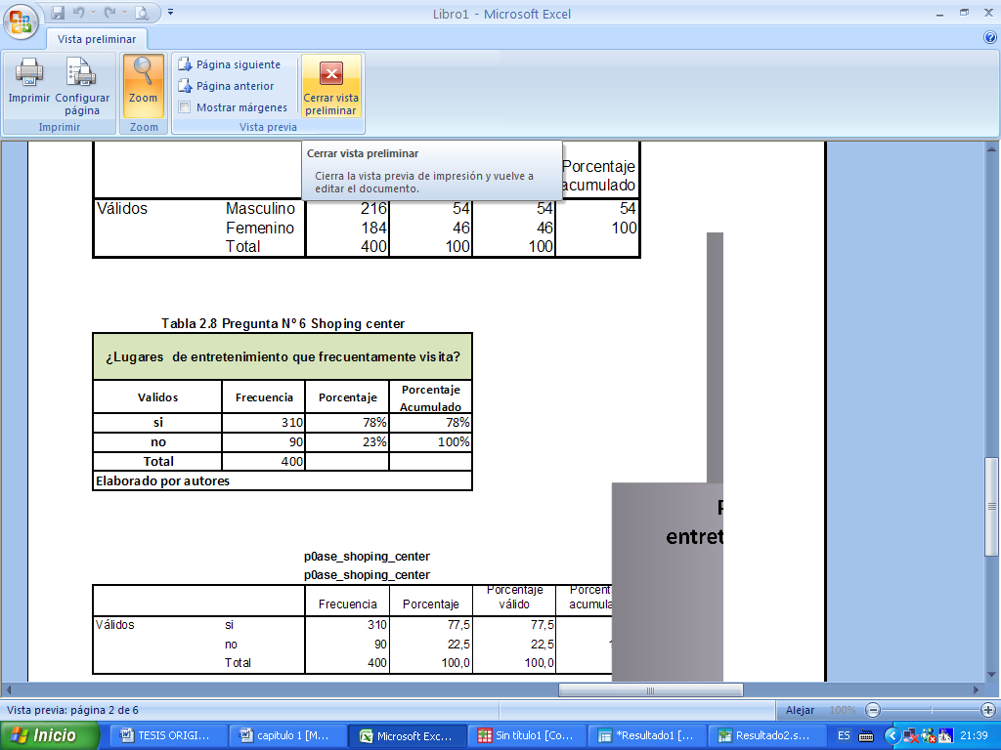

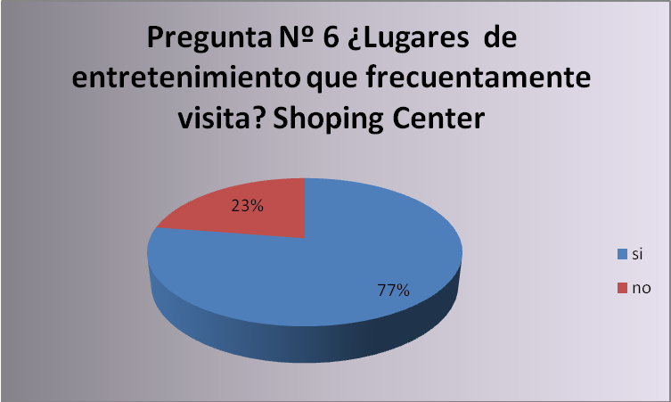

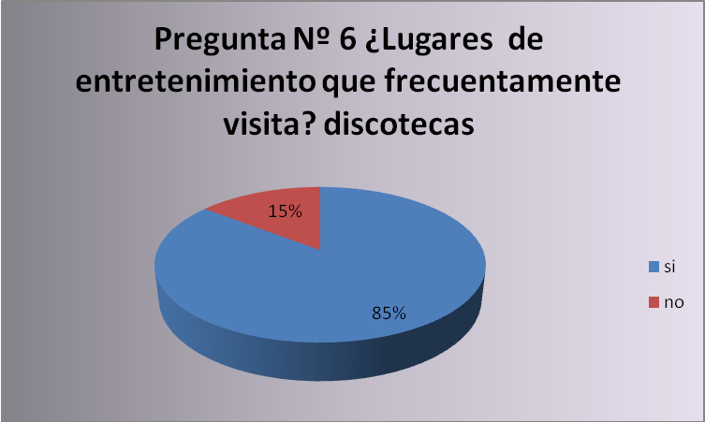

Hemos puestos dos cuadros ya que son los dos lugares que más visitan nuestros encuestados, lo que indica que los mayores atractivos de la ciudad de Milagro son las discotecas y el Paseo Shopping de Milagro casi el 80% de ellos lo ven como único atractivo

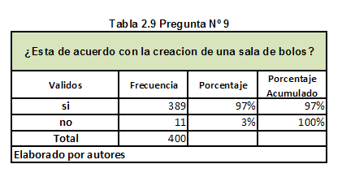
7.-

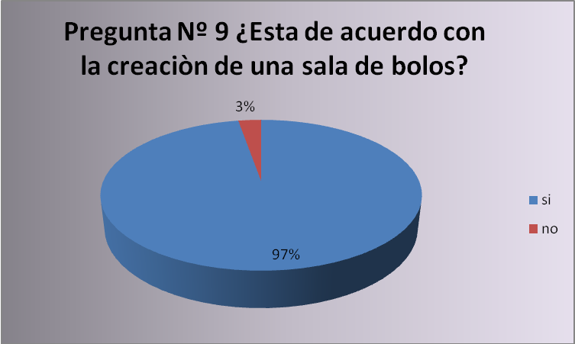

En la pregunta más importante de nuestra encuesta que es el nivel de aceptación de nuestro proyecto en la Ciudad de Milagro damos la siguiente conclusión:
De las 400 personas encuestadas el 97.3% esta de acuerdo con la instalación de una sala bolas en dicha ciudad mientras que el 2,8% no esta de acuerdo con la misma lo que nos da como punto de partida que nuestro negocio marchara con pie derecho desde el principio.

8.-

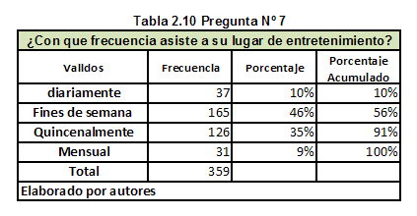

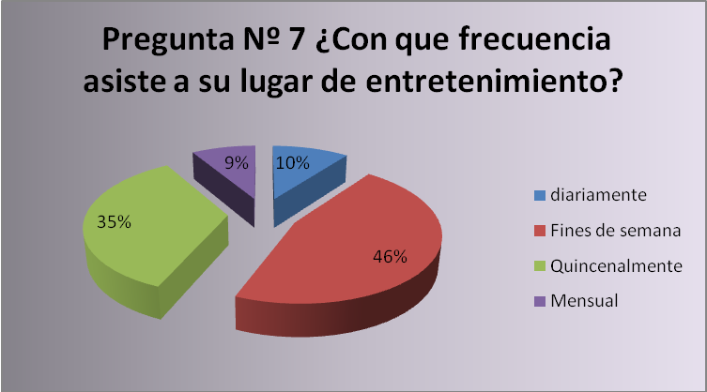

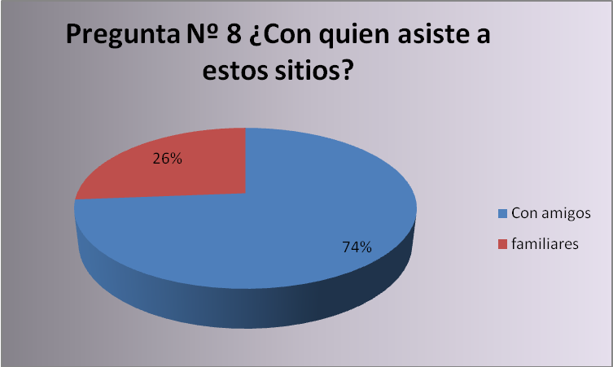

Un 46% de los encuestados demuestran que visitan sus lugres de entretenimiento los fines de semana seguido por un 35% quincenalmente lo que indica que nos beneficiaria si logramos captar su interés en nuestra sala de bolos y un 10% lo hace diariamente pero un 74% visita estos lugares con amigos y el un 26% lo hace con familiares.

9.-
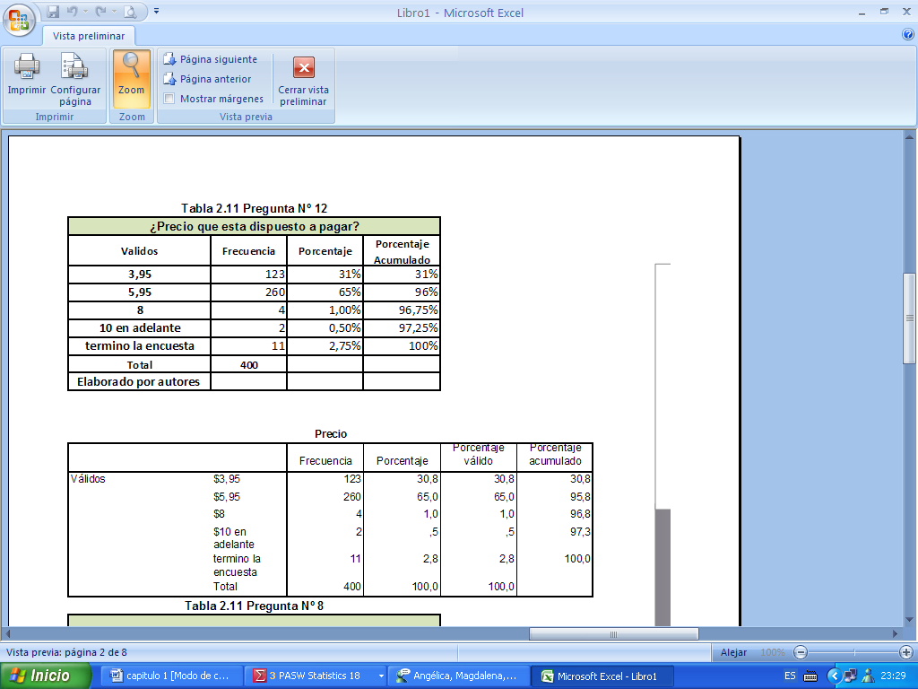

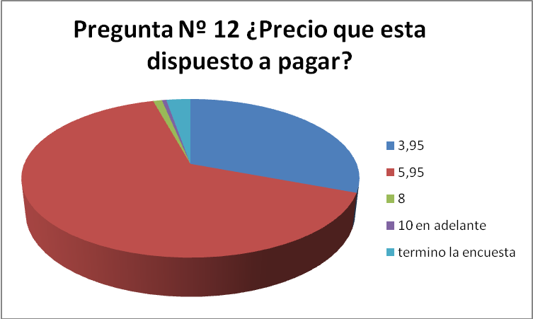

El precio que nuestros encuestado estarían dispuestos a pagar un 66% dijo que hasta $5.95 un 31% hasta un $ 3.95 y el resto entre 8 y 10 dólares, lo que nos da una ventaja por que nuestros valores oscilan entre lo 2,50 y los 4 dólares lo cual es conveniente para nuestros futuros consumidores.

10.-

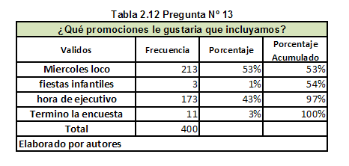

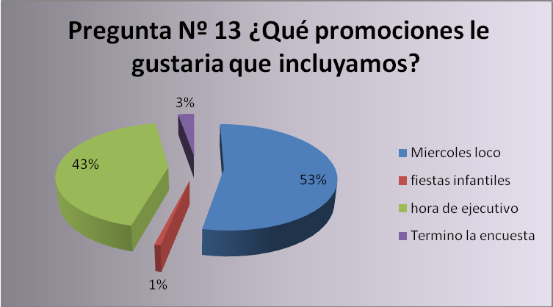

Le dimos a los encuestados diversas opciones de promoción la cual la que mayor puntaje de aceptación fueron los miércoles loco con un 53% mas de la mitad de nuestros encuestados un 43% la noche de ejecutivos ya que algunos trabajan y lo ven como mejor opción, en el grafico que presentamos en la parte de abajo mostramos que un 83% le gustaría que dentro de la bolera existiera un servicio de comidas o bar para deleite de sus paladares.

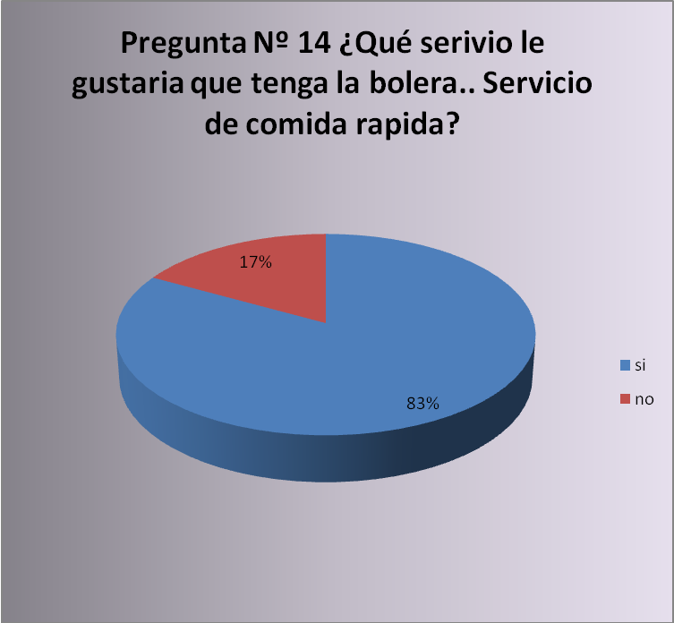

CONCLUSIONES

Para la determinación de la demanda potencial hemos considerado que entrevistando a 400 personas, 97% de ellas afirmaron que les gustaría que se creara una sala de bolos; a su vez 11 encuestados manifestaron su desagrado por la creación de la bolera además un 323 de los encuestados le gustaría que haya un bar. Por esta razón hemos determinado que posicionarnos a nuestro producto valores adicionales como que dentro de la bolera haya un bar con servicio de atención personalizada juegos de billar hay que captar la atención del público que le gusta este deporte.
Concentraremos, en primera instancia en posicionarnos de la mente del consumidor lanzando campañas publicitaria fuerte los primeros 6 meses después de la creación y así dar y ofrecer lo mejor de nuestro servicio

Estrategia de MARKETING

Precio
La estrategia para lograr captar la mayoría del mercado objetivo, además de brindar otros servicios como valor agregado, será la idea de ingresar al mercado con un precio atractivo y accesible pero sin caer en extremos ya que debido a la modernidad del proyecto, es necesario establecer precios que realmente se acojan a la calidad del servicio brindado. Se concluyó establecer un precio de $2,50 por línea en el horario de la mañana, mientras que en la noche el precio se estableció en $4 además de los ingresos por línea el negocio posee otras opciones de ganar dinero tales como la utilización de la mesa de Billar, es así que si un consumidor compra el servicio éste tendrá un costo básico de $3,00 por hora.

Producto

El enfoque de la sala de bolos, está encaminado a conseguir que la gente de la ciudad de Milagro, la considere como una nueva opción de entretenimiento y diversión, teniendo como estrategia de posicionamiento sus modernas instalaciones y su gran poder de atracción por poseer características muy innovadoras, además de la oportunidad que brinda a las personas de pasar un rato agradable con sus familias y amigos. Los servicios adicionales están enfocados en lograr satisfacer todas las necesidades que posean lo potenciales clientes, es así que se construirá una zona de Billar, un Bar, siendo ésta otra fuente de ingresos muy importante en nuestro estudio.

Plaza

El establecimiento de FireBowl estará ubicado cerca de nuestra demanda potencial, es decir cerca de la Universidad Estatal de Milagro que se encuentra ubicada al Sur de la ciudad.
Según las investigaciones que se han realizado en la I. Municipalidad de Milagro, cerca de nuestro establecimiento estará ubicado el nuevo Terminal Terrestre y un parque ecológico, estos factores nos favorecerán en el aumento de nuestra demanda, ya que a un futuro podremos llegar a abarcar toda nuestra demanda potencial y extendernos a nuevas metas u objetivos. (ver anexo 5.13)
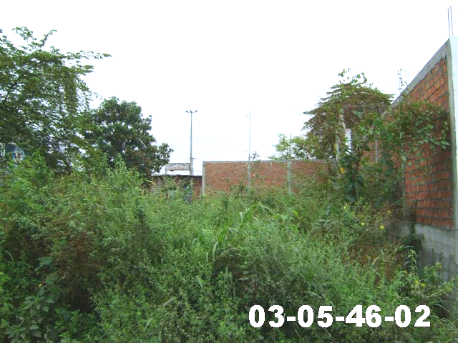

Promoción

Referente a lo de utilizar nuevas formas de alcanzar al cliente, las diversas estrategias de Marketing recomienda que en nuestros mensajes publicitarios siempre incluyamos 3 cosas:
- El valor que deseamos transmitir.
- Información útil para el usuario.
- Algo que le divierta o que al menos le entretenga.

Acerca de las nuevas formas de realizar publicidad, la importancia de estar presente en eventos sociales como auspiciantes, las menciones de nuestros productos en series de televisión o programas de entretenimiento, y sobre todo, la promoción directa en la calle por medio del marketing Boca a Boca.

- Formaremos alianzas con el Hipermarket donde en un precio tope se den cupones de 2x1 o de un descuento del 15% por la utilización de nuestros servicios o del consumo del Bar.
- Formaremos alianzas con los eventos de Milagro Moda o la elección de la Reina de Milagro donde mayormente asiste nuestro mercado potencial.
- Ofreceremos las promociones de miércoles loco que consiste en pagar por una línea pero por ese día juegan 2 líneas.
- Los días martes a viernes excepto los miércoles por la compra de dos líneas recibirá una adicional, y por la compra de 2 horas de billar la tercera vendrá a mitad de precio.
- Por la compra de una línea donde participen 3 o mas jugadores se le ofrecerá un pequeño piqueo.

ESTUDIO ORGANIZACIONAL

MISION
Satisfacer las necesidades y deseos de nuestros clientes con la elaboración de una amplia variedad de Servicios de alta calidad, todo esto brindado en un acogedor y tradicional ambiente, con un excelente servicios y los mejores precios del mercado, de acorde a la exigencia de nuestros consumidores.

VISION
Ser una empresa pionera y líder en el mercado, posicionando firmemente en la mente del consumidor como una empresa tradicional, satisfaciendo sus gustos y preferencias, basándonos en la innovación continua de nuestros productos, contribuyendo en el desarrollo económico del país.

ESTRUCTURA ORGANIZACIONAL
La estructura de la organización adoptada es “Lineo-Funcional”, debido a que el organigrama de FireBowl. Está formado por líneas verticales y se caracteriza por la autoridad, división del trabajo y delegación de autoridades, conservándose la especialización de cada actividad en una función.

Dicha estructura está fundamentada por:
- Las relaciones entre el superior y el subordinado.
- Una autoridad compleja.
- Centralización del poder y de la decisión de competencias.

Las ventajas que permite son:
- Descubrir errores de una manera más sencilla.
- Imponer disciplina en todas las áreas con mayor facilidad.
- Favorece el control y de acción rápida.
- Toma de decisiones sin dificultad y con fluidez.

Las desventajas son:
- Es rígida
- La organización depende de personas claves, lo que origina conflictos.

ORGANIGRAMA FUNCIONAL

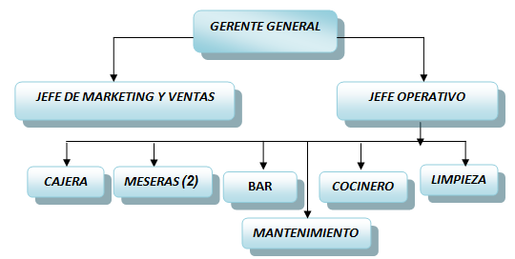

DISEÑO DE PUESTOS Y OBLIGACIONES

- Gerente General: Es el encargado de llevar el control general de todos los departamentos, asumir la responsabilidad legal de la empresa y mantener al día todo los acontecimientos que pertenecen a la misma.
Así como tomar las decisiones correctas para el buen funcionamiento de la empresa además de realizar los presupuestos, llevar la contabilidad, hacer inversiones, pagos, como también predecir futuras pérdidas sobre las ventas y control en el momento de ingresar nuevos inversionistas.

Funciones:
- Designar y remover funcionarios.
- Presentar al decimo mes de cada año el presupuesto de la compañía.
- Manejar los fondos de la compañía bajo su responsabilidad, abrir, manejar cuentas corrientes y efectuar toda clase de operaciones bancarias, civiles y mercantiles.
- Supervigilar la contabilidad, archivo y correspondencia de la sociedad y velar por una buena marcha de su entidad.
- La remuneración mensual para esta función es de $ 1200

- Jefe de Marketing y Ventas: Encargado de realizar todos lo procesos de publicidad necesarios para hacer de Bowling Center sea una de las empresas mas populares, también se encarga de llevar el control de crecimiento de en ventas, así mismo como la buena relación con los clientes y accionistas que invierten en nuestra empresa.
Funciones:
- Conseguir nuevos contactos.
- Creación de Nuevas Estrategias de Mercadeo
- Administrador del presupuesto para publicidad
- Responsable de cumplir metas de ventas propias y del vendedor a su cargo.
- Diseño de la imagen corporativa de la empresa y de su diseño como logotipo y slogan.
- Sueldo a percibir: $ 600

- Jefe Operativo: Es la persona encargado de vigilar a los colaboradores de la empresa y controlar el buen desempeño
- Cajero: Se encarga de recibir y cobrar dinero por los servicios recibidos por los clientes, para ello posee un software cuyos requerimientos son básicamente de rapidez en la atención.
Funciones
- Cobrar las atenciones realizadas en el Bowling Center.
- Responsabilidad sobre el dinero de caja.
- Coordinar acciones de cobro a los pacientes con el personal de admisión.
- Emisión de facturas de clientes en general
- Sueldo a percibir $ 350
- Personal de Mantenimiento: Esta encargado de la limpieza e higiene del local su labor es continua y esta estructurada por áreas definidas en las cuales debe de no solo limpiar sino también mantenerlo en buen estado e informar de cualquier deterioro en la infraestructura o en la maquinaria o equipo de la empresa.

Criterios Generales a desempeñar para todos los cargos:
- Respetar los horarios de trabajo.
- Eficiencia y eficacia
- Cuidado de los bienes de uso
- Disposición a identificarse con la compañía
- Buena fe y buenas costumbres

CAPITULO 4

ESTUDIO FINANCIERO

Determinación de Costos

Elementos Básicos

En los siguientes cuadros presentamos los gastos estimados de servicios básicos de nuestra empresa: (Ver tabla 3.1).
3.1 Gastos de Servicios Básicos
Concepto | Costo Mensual | Costo Anual
Agua | $ 70,00 | $ 840,00
Luz | $ 370,69 | $ 4.448,28
Teléfono | $ 30,00 | $ 360,00
Total |  | $ 5.648,28
Elaborado por autores

También presentamos los gastos de publicidad que hemos estimado para nuestro producto sea conocido, el mismo q se a proyectado un valor anual de $54.000,00 ya que aplicaremos Publicidad en la radios mas escuchadas de la ciudad (La voz de Milagro), La Alianza estratégica con Hipermarket de ofrecer promociones y descuentos, Volantes que lleguen a la mano de nuestros futuros consumidores.

Gastos de Publicidad*
Publicidad en Radio | $ 1.800,00
Alianza estratégica con Hipermarket | $ 2.200,00
Volantes y Trípticos | $ 500,00
Total | $ 4.500,00
Elaborado por autores

Nuestro proyecto va ser aplicado como ya se menciono en ocasiones anteriores en la ciudad de Milagro, por lo cual contara con el personal capacitado tanto en el área de operativa como administrativa, las mismas que tiene que dar cuenta de todos las transacciones realizadas a los directivos, para un buen funcionamiento de la empresa (Ver tabla)

Gastos Administrativos
Sueldos y Salarios | Empleados | Costo Unitario | Costo Mensual | Costo Total Anual
Gerente General | 1 | $ 1.200,00 | $ 1.200,00 | $ 14.400,00
Jefe Operativo | 1 | $ 600,00 | $ 600,00 | $ 7.200,00
Cajera | 1 | $ 350,00 | $ 350,00 | $ 4.200,00
Técnico | 1 | $ 500,00 | $ 500,00 | $ 6.000,00
Bar | 1 | $ 350,00 | $ 350,00 | $ 4.200,00
Cocina | 1 | $ 350,00 | $ 350,00 | $ 4.200,00
Limpieza | 2 | $ 280,00 | $ 560,00 | $ 6.720,00
Mesera | 2 | $ 300,00 | $ 600,00 | $ 7.200,00
Jefe de Marketing | 1 | $ 600,00 | $ 600,00 | $ 7.200,00
Total |  |  |  | $ 61.320,00
 |  | Capital de Trabajo | $ 5.110,00
Elaborado por autores

Costos variables

Hemos estimado para nuestro proyecto costos variables, los mismos q al ofrecer nuestro producto necesitaremos los insumos o mantenimientos de de maquinaria, y dependiendo del número de maquinas que tengamos cada año, los cuales los hemos calculados según proyecciones estimadas sobre la posible demanda de nuestro servicio.

Costos Variables
 | Meses | Valor | Costo Mensual | Costo Anual
Maquinaria | 1 | $ 700,00 | $ 700,00 | $ 8.400,00
Zapatos (diario) | 1 | $ 40,00 | $ 40,00 | $ 480,00
Mesas de Billar | 1 | $ 20,00 | $ 20,00 | $ 240,00
Total |  |  |  | $ 9.120,00

Otros Costos

Hemos tomado en consideración otros costos como es el caso de los insumos en Bebidas como agua, gaseosas, Te helado, etc. También tomamos los Insumos alimenticios como es el caso de la Papa, Salchicha, carne Molida, etc. Tomamos estos datos relevantes ya que ofreceremos el servicio de un bar como prioritarios en el servicio del mismo.

Otros Costos
Bebidas | Cantidades | Costo Unitario | Costo Total Mensual | Costo Total Anual
Gaseosas de 3 litros | 300 | $ 0,75 | $ 225,00 | $ 2.700,00
Agua | 500 | $ 0,17 | $ 85,00 | $ 1.020,00
Te helado | 250 | $ 0,20 | $ 50,00 | $ 600,00
Jugos (Deli) | 420 | $ 0,32 | $ 134,40 | $ 1.612,80
Cervezas | 600 | $ 0,40 | $ 240,00 | $ 2.880,00
Energizantes | 200 | $ 0,50 | $ 100,00 | $ 1.200,00
Bebidas Hidratantes | 300 | $ 0,60 | $ 180,00 | $ 2.160,00
Total |  |  |  | $ 12.172,80
Insumos Alimenticios | Unidades | Cantidades | Costo Unitario | Costo Total Mensual | Costo Total Anual
Papas | Kilos | 200 | $ 0,50 | $ 100,00 | $ 1.200,00
Salchichas | Kilos | 70 | $ 2,00 | $ 140,00 | $ 1.680,00
Salsas | Galones | 6 | $ 3,00 | $ 18,00 | $ 216,00
Aceite | Bidón | 7 | $ 5,00 | $ 35,00 | $ 420,00
Panes | Fundas | 60 | $ 1,20 | $ 72,00 | $ 864,00
queso | Kilos | 70 | $ 3,00 | $ 210,00 | $ 2.520,00
Carne molida | Kilos | 70 | $ 3,50 | $ 245,00 | $ 2.940,00
Verdes | Racimos | 10 | $ 5,00 | $ 50,00 | $ 600,00
Total |  |  |  |  | $ 10.440,00
Elaborado por autores

    - Inversiones del Proyecto

La

La inversión requerida para realizar este proyecto es de $612,475 y será financiada en un 40% en el Banco Machala con una tasa activa del 9.13% que se destinara para la inversión fija únicamente y la diferencia, es decir, el 60%, se obtendrá por medio de aportes de accionistas y que cubrirá el saldo necesario para la adquisición de las inversiones fijas y para el Capital de Operaciones.

Financiamiento del Proyecto
Tipo | Capital de Operación | Total de Financiamiento
Capital Propio | 60% | 283785
Préstamo Banco Machala | 40% | 189190
Total | 100% | 472975
Elaborado por autores

El monto que corresponde al crédito será de $189.190, servirá para comprar parte del terreno y construcción del mismo será solicitado al Banco Machala; los $283.785 restantes serán cubiertos por medio de aportaciones de capital realizadas por accionistas.
El proyecto empezara a ejecutarse en Junio del 2010, con el otorgamiento del crédito. En los dos meses posteriores se realizaran las inversiones fijas.

INVERSIONES DEL PROYECTO
Inversión en Obras Físicas
 | Unidad | Cantidad | Costo Unit | Costo Total
Terreno | m² | 1800 | $11,30 | $20.340,00
Edificio | m² | 995 | $200,00 | $199.000,00
Urinarios | unidad | 3 | $30,00 | $90,00
Sanitarios | unidad | 6 | $40,00 | $240,00
Acondicionador de Aire | unidad | 1 | $5.000,00 | $5.000,00
Líneas Telefónicas | unidad | 1 | $100,00 | $100,00
Total |  |  |  | $224.770,00
Elaborado por autores

Estas inversiones incluyen: Terreno $ 20.340 y la construcción del Edificio con un valor de $ 199,000, la compra de equipos y maquinaria, de $ 234.750,00, finalmente los muebles y equipos de oficina, que tienen un valor de $ 1955.00.
El capital de la deuda se amortizara en cuotas iguales anuales de $ 29.648,50; incluidos sus respectivos intereses (ver la tabla). Se realizaran los pagos durante 10 años desde Junio del 2011 hasta febrero del 2021.

Préstamo Banco Machala
Monto de la Deuda | $189.190,00
Banco Pichincha | 9,13%
 | SALDO DEUDA | CUOTA | INTERES | AMORTIZACION
0 | $189.190,00
1 | $176.814,54 | $29.648,50 | $17.273,05 | $12.375,46
2 | $163.309,21 | $29.648,50 | $16.143,17 | $13.505,34
3 | $148.570,84 | $29.648,50 | $14.910,13 | $14.738,37
4 | $132.486,85 | $29.648,50 | $13.564,52 | $16.083,99
5 | $114.934,40 | $29.648,50 | $12.096,05 | $17.552,45
6 | $95.779,40 | $29.648,50 | $10.493,51 | $19.154,99
7 | $74.875,56 | $29.648,50 | $8.744,66 | $20.903,84
8 | $52.063,19 | $29.648,50 | $6.836,14 | $22.812,36
9 | $27.168,06 | $29.648,50 | $4.753,37 | $24.895,13
10 | ($0,00) | $29.648,50 | $2.480,44 | $27.168,06
 |  |  |  | $189.190,00

Capital de Trabajo

Constituye las inversiones indispensables para efectuar y mantener las actividades de producción y venta. Se recuperan a corto plazo y no están sujetas a depreciación ni a amortización.
Para establecer el monto de dinero, con el que se requiere para afrontar los costos y gastos relacionados con la operatividad del proyecto. El valor del capital de trabajo del proyecto es de $5110.00

Ingresos del Proyecto

Para el cálculo de los ingresos, se debe recordar, que la empresa es nueva en la ciudad de Milagro y por tal, tanto marca como producto, aun no tiene un posicionamiento claramente establecido en los consumidores, por tal el consumo será alto en los primeros meses, por ello se tendrá un criterio optimista, en el cual el crecimiento anual para los siguiente años será para cálculos financieros del 2%, siguiendo el criterio de Porter.

Consideramos que no estamos dirigidos al 100% de la población de Milagro sino al 70%, en consecuencia, la media población debe crecer a la mitad de lo que crece la población total y esto es 2.5%.

Valor del desecho

El valor de desecho constituye un beneficio que no es un ingreso, pero debe estar incluido en el flujo de caja de cualquier proyecto. Ya que, el inversionista debe visualizar, que además de recibir el flujo neto de caja anual, será también dueño de lo invertido en el negocio.
El método usado para el cálculo de desecho para este proyecto, es el método denominado económico, que supone que el proyecto valdrá lo que es capaz de generar desde el momento en que se evalúa hacia adelante. Dicho de otra forma, puede estimarse el valor que un comprador cualquiera estaría dispuesto a pagar por el negocio en el momento de su valoración.

El valor del proyecto, según este método, será equivalente a tomar un flujo normal como promedio perpetuo y le resta la depreciación, como una forma de incorporar el efecto de las inversiones de reemplazo necesarias para mantener la capacidad productiva (y por lo tanto el flujo) también como un promedio anual perpetuo.
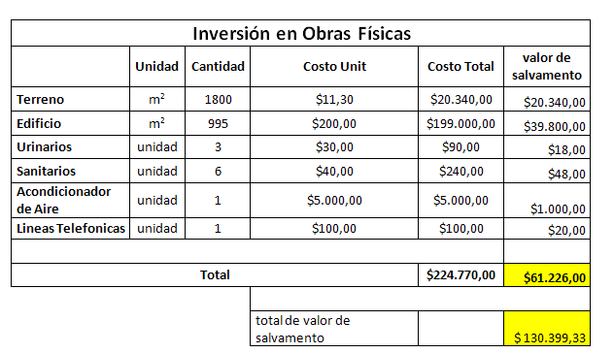

Tasa de descuento

La Tasa de descuento nos ayudara a calcular el valor actual de los flujos de caja futuros. Como se está realizando una estimación a 10 años, esto nos representa una medida de la rentabilidad mínima que se exigirá al proyecto, según su riesgo. Por tanto se requiere del costo de la deuda (Rd), el costo de capital propio (Re), la tasa libre de riesgo (rf) y la rentabilidad del mercado (rm).

Tasa de oportunidad del inversionista
ke= | 19,3%
krf | 0.04
B | 0.85
km - krf | 0.08
rp | 0.085

Flujo de Caja

El flujo de caja es importante para observar el comportamiento diario del movimiento de caja, tanto de entradas como salidas en un lapso de tiempo determinado, constituye un indicador importante de la liquidez de una empresa.

Valor Actual Neto

El Valor Presente Neto (VPN) es el método más conocido a la hora de evaluar proyectos de inversión a largo plazo. El Valor Presente Neto permite determinar si una inversión cumple con el objetivo básico financiero; MAXIMIZAR la inversión. El Valor Presente Neto permite determinar si dicha inversión puede incrementar o reducir el valor del proyecto en cuestión.
Ese cambio en el valor estimado puede ser positivo, negativo o continuar igual. Si es positivo significará que el valor de la firma tendrá un incremento equivalente al monto del Valor Presente Neto. Si es negativo quiere decir que la firma reducirá su riqueza en el valor que arroje el VPN. Si el resultado del VPN es cero, la empresa no modificará el monto de su valor.

La fórmula que nos permite calcular el Valor Actual Neto es:

Qn = representa los cash-flows o flujos de caja.
I = es el valor del desembolso inicial de la inversión.
N = es el número de períodos considerado.
r = El tipo de interés.
El Van que obtuvimos es
VAN | $300,666.75

Es importante tener en cuenta que el valor del Valor Presente Neto depende de las siguientes variables:
La inversión inicial previa, las inversiones durante la operación, los flujos netos de efectivo, la tasa de descuento y el número de periodos que dure el proyecto.

Tasa Interna de Retorno

La tasa interna de retorno - TIR -, es la tasa que iguala el valor presente neto a cero. La tasa interna de retorno también es conocida como la tasa de rentabilidad producto de la reinversión de los flujos netos de efectivo dentro de la operación propia del negocio y se expresa en porcentaje. También es conocida como Tasa crítica de rentabilidad cuando se compara con la tasa mínima de rendimiento requerida (tasa de descuento) para un proyecto de inversión específico.
La evaluación de los proyectos de inversión cuando se hace con base en la Tasa Interna de Retorno, toman como referencia la tasa de descuento. Si la Tasa Interna de Retorno es mayor que la tasa de descuento, el proyecto se debe aceptar pues estima un rendimiento mayor al mínimo requerido, siempre y cuando se reinviertan los flujos netos de efectivo. Por el contrario, si la Tasa Interna de Retorno es menor que la tasa de descuento, el proyecto se debe rechazar pues estima un rendimiento menor al mínimo requerido.
Algebraicamente:

VAN = 0 = Σi=1...n BNi / (1+TIR)i

Donde:
- VAN: Valor Actual Neto
- BNi: Beneficio Neto del Año i
- TIR: Tasa interna de retorno

La regla para realizar una inversión o no utilizando la TIR es la siguiente:
- TIR > i => realizar el proyecto
- TIR < i => no realizar el proyecto
- TIR = i => el inversionista es indiferente entre realizar el proyecto o
No.

Aplicando esta teoría al proyecto nos da como resultado una TIR de 25.48% lo que significa que conviene llevar a cabo el proyecto porque este brinda una rentabilidad extremadamente buena.

TIR | 25,48%

Payback

El Payback es otro de los criterios de evaluación de proyectos, el cual nos ayuda a calcular en cuanto tiempo se recuperaría la inversión, incluyendo la tasa de retorno exigida, aplicando este cálculo se obtiene que la recuperación de la cantidad invertida sea en los próximos 10 años a partir de la iniciación del negocio. Considérese que se utilizó la TMAR antes planteada.
Payback
Periodo | Saldo de Inversión | Flujo de Caja | Rentabilidad Exigida | Recuperación de la Inversión
0
1 | $ 272.285,00 | $ 72.528,32 | $ 52.551,01 | $ 19.977,32
2 | $ 252.307,68 | $ 70.828,35 | $ 27.390,52 | $ 43.437,83
3 | $ 208.869,86 | $ 74.246,81 | $ 22.674,91 | $ 51.571,90
4 | $ 157.297,96 | $ 75.544,67 | $ 17.076,27 | $ 58.468,40
5 | $ 98.829,56 | $ 56.714,12 | $ 10.728,94 | $ 45.985,18
6 | $ 52.844,38 | $ 78.958,70 | $ 5.736,79 | $ 73.221,91
7 | -$ 20.377,54 | $ 83.224,90 | -$ 2.212,19 | $ 85.437,08
8 | -$ 105.814,62 | $ 84.329,94 | -$ 11.487,24 | $ 95.817,18
9 | -$ 201.631,80 | $ 87.871,26 | -$ 21.889,15 | $ 109.760,41
10 | -$ 311.392,21 | $ 202.117,82 | -$ 33.804,74 | $ 235.922,56

En el Payback que aplicamos en nuestro proyecto, la inversión la estaremos recuperando al sexto año de iniciado el mismo.

ANALISIS DE SENSIBILIDAD
Para este proyecto hemos realizado un análisis de sensibilidad basado en los varios escenarios que se pueden presentar, tanto como: escenario pesimista, escenario medio y escenario optimista.

ESCENARIO PESIMISTA
Los supuestos que se han establecido para realizar este escenario son:
Demanda Potencial | 59.932
% de demanda a cubrir | 65,00% | 38.956
% de Consumo/Bar | 32,00%
Consumo mínimo/Bar | $10,00
% de Consumo/Billar | 15%
Consumo mínimo/Billar | $3,50
Basándonos en estos supuestos, el van calculado es de $ 19.717,98 y la tasa de retorno calculado es de 12.50%. Al comparar nuestro van original con la del escenario pesimista, vemos que se ha reducido $149.420,22. Pero la TIR redujo un 47%, considerablemente alto pero aun así está por encima de la tasa de oportunidad.

ESCENARIO MEDIO
Para este escenario establecimos los siguientes supuestos:
Demanda Potencial | 59932
% de demanda a cubrir | 0,69 | 41353,08
% de Consumo/Bar | $0,35
Consumo mínimo/Bar | 10
% de Consumo/Billar | 0,4
Consumo mínimo/Billar | 3,5
Al calcular otra vez el van nos da un valor de $ 250.860,85 y al compararlo con el van original vemos que ha aumentado un $81.722,66. La TIR calculada en este escenario es de 29.49% es decir que existido un aumento de un 24% de la TIR original.

ESCENARIO OPTIMISTA
Al realizar este escenario hemos establecido los siguientes supuestos:
Demanda Potencial | 59.932
% de demanda a cubrir | 76,00% | 45.548
% de Consumo/Bar | 45,00%
Consumo mínimo/Bar | $10,00
% de Consumo/Billar | 60%
Consumo mínimo/Billar | $3,50
Basándonos en los supuestos establecidos calculamos el van del escenario el cual es $549.865,39 y al compararlo con el van original existe un aumento de $380.727,19 y la TIR del escenario es de 49%, es decir que aumenta un 52% de la TIR original.
Al realizar estos tres escenarios nos podemos dar cuenta que existe bastante sensibilidad tanto en el van como en la TIR, por ejemplo el van ha variado desde $19.717,98 hasta $549.865,39 es decir, que la sensibilidad del van es muy grande, pero aun esta positivo. La TIR ha variado desde 12.50% hasta 49% así mismo la sensibilidad es muy alta. Pero lo que podemos concluir es que aunque las variaciones son grandes los valores son positivos, es decir que el proyecto aun es muy bueno para invertir.

ANALISIS DE SENSIBILIDAD
Dentro de nuestro análisis éste es muy importante, porque ayudará al ejecutor del proyecto a mantener un control minucioso del comportamiento de cada una de las variables, para así poder controlar y corregir alguna desviación no favorable que se esté presentando.
El Análisis de Simulación lo hemos realizado a través de escenarios anteriormente mostrados ya que nos permite instaurar que ocurre ante diferentes variaciones tanto de precio, la cantidad vendida y los costos, que son las variables importantes en este análisis y por lo tanto medidas puntuales para determinar la sensibilidad de los resultados.
Para nuestros análisis se han tomado como referencia el comportamiento del VAN y el Ke frente a distintos escenarios ya que hemos comprobado que el VAN y el Ke tienen una alta sensibilidad con la demanda porque se producen cambios relativamente grandes en los respectivos valores incluso con pequeñas variaciones del mismo.

ANALISIS DE SENSIBILIDAD DEL VAN CON RESPECTO AL INGRESO
Como la tasa de rendimiento del inversionista puede variar en uno o dos puntos así hemos realizado los demás análisis en relación al Van y al Ke en relación con los ingresos a continuación mostramos los resultados.

juego de bolos
ingresos | van
2% | $ 300.666,75
3% | $ 312.291,71
4% | $ 324.383,39
1% | $ 289.490,11
-1% | $ 268.411,45
-2% | $ 258.475,87

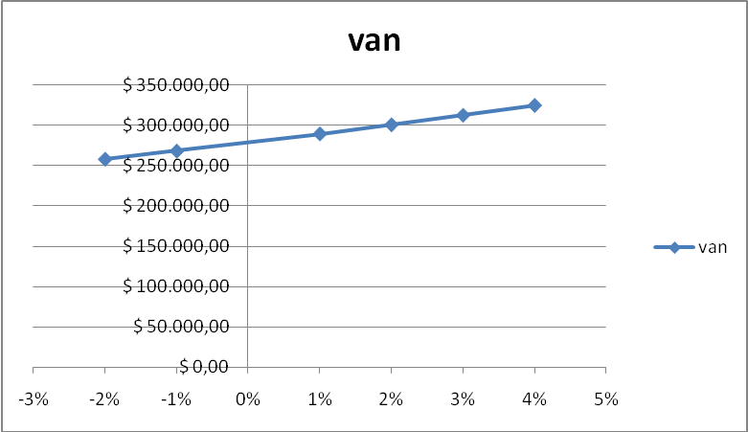
.

En la primera tabla y cuadro de jugo solo de los bolos mostramos la sensibilidad si variara en uno o dos puntos en este caso nos podemos dar cuenta que el VAN no es muy sensible ante cambio en los ingresos o por lo menos no tendremos una caída tan fuerte si disminuyeran los ingresos, mientras que en la segunda tabla mostramos solo los valores de los otros ingresos (billares, bar) que al igual que en los primeros resultados no varia el VAN ante cambios en el mismo.
otros ingresos
ingresos | van
1,50% | $ 300.666,75
2,50% | $ 306.069,91
3,50% | $ 311.689,90
0,50% | $ 295.471,86
-1,50% | $ 285.674,17
-2,50% | $ 281.055,75
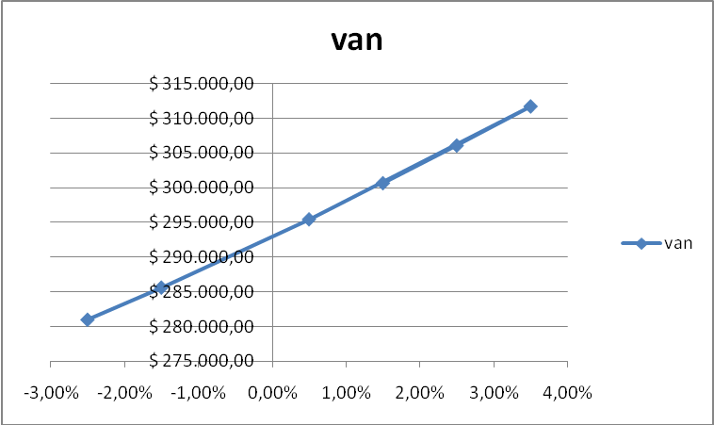

Uniendo los dos ingresos el VAN igualmente no varia se mantendrá entre 350,000 y 250,000 manteniendo los mismos escenarios
general
ingresos | van
0% | $ 300.666,75
1% | $ 317.694,87
2% | $ 335.406,54
-1% | $ 284.295,22
-2% | $ 268.554,27
-3% | $ 253.418,86

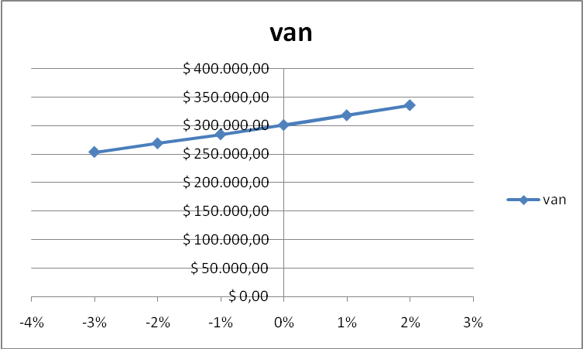

ANALISIS DE SENSIBILIDAD DEL VAN CON RESPECTO A LA TASA

sensibilidad de la tasa
tasa | van
19,30% | $ 300.666,75
20,30% | $ 291.391,02
21,30% | $ 282.555,82
18,30% | $ 310.409,43
17,30% | $ 320.647,07
16,30% | $ 331.409,41

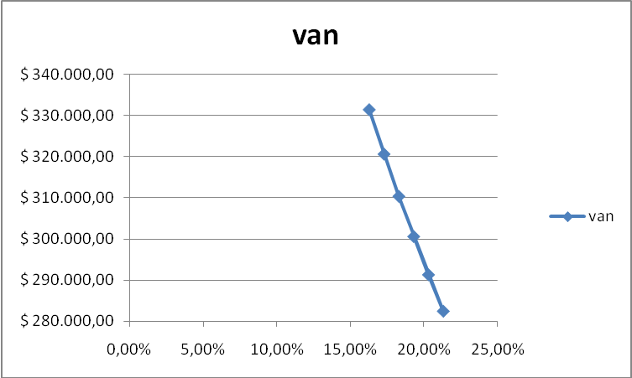

Al igual que el análisis anterior hicimos el análisis con una variación de uno dos puntos lo que nos demuestra que no hay mayor variación en la tasa de descuento se mantiene al igual que en los otros análisis su rango esta entre los 280,000 y 330,000.

CONCLUSION
Una vez evaluado el Proyecto de Inversión para la creación de un Bowling Center en la ciudad de Milagro, se puede concluir que constituye una alternativa viable para aprovechar la demanda potencial de este servicio ya que en los estudios realizados, se obtuvieron resultados favorables.
A pesar de los tabúes existente en el mercado por el servicio de entretenimiento, este llegará a todos los grupos sociales, a través de sus características diversión, servicio e innovación de alta calidad, lo cual fundamentará su posicionamiento en la mente de los futuros consumidores.
En el plan de marketing se indica que es importante posicionarse destacando la calidad y presentación del producto a un precio atractivo para el consumidor, cubriendo así sus necesidades. El precio, busca ser un precio de penetración que vaya de acuerdo con el posicionamiento, pero que sea accesible al consumidor.
La publicidad es uno de los puntos más importantes para lograr el posicionamiento de nuestro producto, por lo tanto esta se realizará por los diferentes medios de comunicación como son: radio, prensa escrita, boletines y diferentes alianzas anteriormente detalladas.
El estudio financiero refleja la factibilidad del proyecto ya que se estima un VAN de $ 300,666.75 y una TIR del 25.48%, lo que permite afirmar que es un negocio rentable ya que al ser un negocio pionero en la ciudad y al no haber competidores en esa rama nos proporcionara ciertos beneficios.
El análisis de sensibilidad refleja que existe una probabilidad del 100% de que el VAN sea mayor que cero; y que el VAN sea mayor que $ 549, 865,386 dólares. Con lo cual se puede concluir que en caso de variabilidad de los factores pertinentes (ingresos y tasa de descuento) el proyecto sigue siendo rentable para los inversionistas.

RECOMENDACIONES
Como recomendación para este proyecto diríamos que lo lleven acabo de manera inmediata para no dar oportunidad a otro inversionista.
Dado que la inversión inicial es muy grande y que las ganancias también son altas, recomendamos que existan por lo menos cuatro (4) accionistas para este proyecto y también le recomendamos que realice el préstamo al banco y que no trate de invertir todo en efectivo ya que puede ser riesgoso porque la inversión es muy grande.
La facilidad de poder apalancarse en el banco es una buena oportunidad para llevar a cabo este proyecto.

ANEXOS

  - GRAFICO DE DISTRIBUCION DE LA POBLACION
POR SEXO Y GRUPO DE EDADES
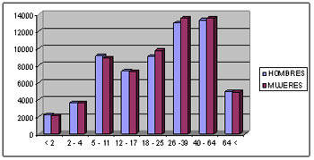
Las mujeres representan el 50,40% de la población urbana, mientras los hombres el 49,60%.
Los niños y niñas en edad maternal, esto es menores de 2 años, representan el 3,45%; los niños preescolares (2 – 4 años) representan el 5,78%; los niños en edad escolar (5 – 11 años) constituyen el 14,25%; los adolescentes en edad colegial (12 – 17) representan el 11,60%; mientras los jóvenes (18 – 25 años) constituyen el 14,89%; los adultos jóvenes (26 – 39 años) representan el 20,98%; los adultos propiamente dichos (40 – 64 años) son el 21,25%; por último los adultos mayores (de 65 años en adelante) constituyen el 7,81%.

  - COMPOSICIÓN ETNICA
La mayor parte de la población de la ciudad es mestiza. La siguiente tabla muestra composición étnica en la ciudad de Milagro:
COMPOSICIÓN ÉTNICA
ETNIA | PORCENTAJE
AFRO | 4,49%
INDIGENA | 0,99%
MESTIZA | 81,91%
BLANCA | 12,19%
OTROS | 0,42%
TOTAL | 100,00%
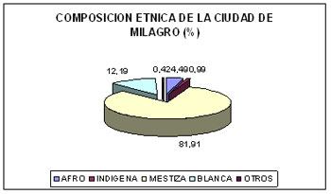

  - ESTRUCTURA SOCIO-ECONOMICA
En el aspecto económico describimos la integración de la población a la estructura productiva de la ciudad. Para este fin es necesario ver diferentes ámbitos que competen a la economía de una sociedad como lo son: cuantificación y calificación de la fuerza laboral, principales actividades productivas, nivel de empleo y el ingreso familiar.

  - POBLACION ECONOMICAMENTE ACTIVA (PEA)
La Población Económicamente Activa (PEA) de la ciudad de Milagro, corresponde al 35,41% de la población urbana y al 46,50% de la población en edad de trabajar (PET), de este porcentaje, el 73,18% corresponde a fuerza laboral masculina y el restante 26,82% constituyen la fuerza laboral femenina. Del PEA, el 1,42% corresponde al trabajo infantil de niños y niñas de 5 a 14 años.

  - NIVEL DE EMPLEO
En la ciudad de Milagro el 30,95% corresponde a la población económicamente activa empleada, el 62,78% de la población económicamente activa subempleada y el 6,27% es población desempleada.

  - ASPECTO SOCIO – AMBIENTAL
POBREZA
El Sistema Integrado de Indicadores Sociales del Ecuador (SIISE), establece algunos parámetros para la cuantificación y cualificación de la pobreza como el nivel de consumo, satisfacción de necesidades básicas, características físicas de la vivienda, nivel de hacinamiento, calidad de los servicios que reciben, dependencia económica y acceso a la educación. Es así como el SIISE, basado en la información proporcionada por el INEC (Instituto Nacional de Estadística y Censo), determina los siguientes indicadores para la ciudad de Milagro.

INDICADOR DE POBREZA | % POBLACIÓN
Incidencia de la Pobreza de Consumo | 36,30
Incidencia de la Extrema Pobreza de Consumo | 8,60
Necesidades Básicas Insatisfechas | 58,20
Necesidades Básicas Insatisfechas Extrema | 25,70
Personas que habitan en Viviendas con Características Físicas Inadecuadas | 13.80
Personas que habitan en Viviendas con Servicios Inadecuados | 39,10
Personas en hogares con Hacinamiento Crítico | 30,80
Personas en hogares con Alta Dependencia Económica | 4,30
Personas en hogares con Niños(as) que no asisten a la escuela | 6,20
  - CONTAMINACION AMBIENTAL
    - CALIDAD DEL AIRE
La calidad el aire en la ciudad de Milagro está ligada a la presencia de automotores de uso público, privado y relacionado con el comercio y la industria. En los últimos años (aproximadamente los últimos cinco años) en el Ecuador existe un incremento sostenido de automotores que implica un mayor aporte de material particular y gases invernadero.
La emisión de gases invernadero converge con la mala calidad de los combustibles, los cuales contienen naftas y elementos que generan NOx y SOx, que deprimen las condiciones del ambiente, sobre todo en horas pico en el centro urbano de Milagro donde se realizan las actividades comerciales, financieras y administrativas de los habitantes.
El desarrollo industrial de la ciudad de Milagro es limitado. La población de esta ciudad está orientada a la dinámica económica del ingenio Valdez. Esta industria genera electricidad de origen térmico, lo cual produce emisiones a la atmósfera. El nivel de las emisiones están reguladas por el Concejo Nacional de Electrificación (CONELEC) y su actividad está sujeta a auditorías ambientales periódicas.
    - DESCARGAS CONTAMINANTES
La mayor cantidad de descargas que se produce en Milagro son aquellas provenientes de las actividades humanas domésticas, es decir, las aguas negras y grises que provienen de las actividades cotidianas de los habitantes de la ciudad.
Las pequeñas industrias que producen mayor cantidad de contaminantes y que las descargan al medio son las vinculadas a servicios de mecánica automotriz y de metalmecánica en general, no obstante, estas son operaciones de escala reducida.
Una de actividades que generan contaminación a los cursos de agua es la utilización de biácidas por los agricultores, sean estos pequeños o medianos productores, o productores a escala agroindustrial, sin embargo, no se cuenta con la suficiente información que permita cuantificar los efectos de la utilización de estas sustancias.
  - CRECIMIENTO HISTORICO DE LA CIUDAD
Milagro es una ciudad que crece históricamente a partir de dos hechos fundamentales: la instalación del Ingenio Valdez y la construcción de la línea férrea. El asentamiento más antiguo se desarrolló al pie del Ingenio Valdez, extendiéndose a lo largo de la línea férrea.
Posteriormente se desarrollaría una segunda fase de expansión al otro lado del río Milagro, por lo que la ciudad quedaba dividida en dos zonas naturales. El crecimiento al norte tuvo como limitante natural al estero Los Chirijos y las canteras del Ingenio, por lo que la tendencia de expansión fue hacia el este.
Sin embargo, a partir de la década del 70, la tendencia de expansión fue marcada sobre dos ejes viales: la vía a las Pilas y la vía al Km. 26 (Virgen de Fátima), sirviendo como límite natural el estero de Los Monos. Dado que los asentamientos humanos tuvieron carácter no continuo y lineal, quedaron áreas no consolidadas, que en la actualidad están teniendo un proceso de densificación.
Los ejes viales constituidos por las vías Mariscal Sucre, Km. 26 y Las Pilas, a más de constituir la estructura vial base de la ciudad, son los ejes actuales de expansión y límites zonales. En el siguiente gráfico se puede apreciar las estructuras naturales, históricas y viales que le han dado forma al crecimiento urbano de Milagro.
  - ESTRUCTURANTES HISTORICOS – NATURALES – VIALES DE LA CIUDAD DE MILAGRO
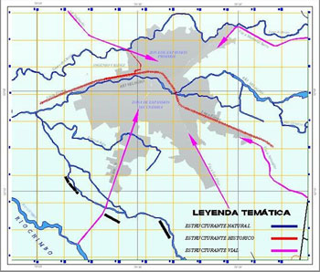

  - FUENTE: DIRECCIÓN DEL PLAN DEL DESARROLLO URBANO MILAGRO
Al igual que la mayoría de las ciudades latinoamericanas, la ciudad de Milagro, ha tenido un crecimiento sostenido a partir de la década de los 50’s, tal como se muestra en el siguiente cuadro:

AÑO | 1950 | 1962 | 28148 | 1982 | 1990 | 2001
POBLACION | 13736 | 28148 | 53106 | 77010 | 93637 | 113440

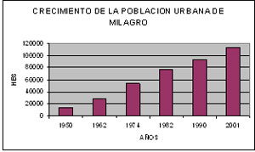

Para poder apreciar este crecimiento, es necesario establecer la relación entre la población urbana (PU) y la población total (PT) del cantón.
AÑO | 1950 | 1962 | 1974 | 65.86% | 1990 | 2001
RELACION PU/PT | 33.34% | 41.62% | 65.86% | 71.85% | 75.90% | 80.97%

  - RIESGOS FÍSICOS NATURALES
    - RIESGO SÍSMICO
De acuerdo al Mapa Sismo tectónico del Ecuador 1991, la zona en donde se asienta la ciudad de Milagro se halla asociada al Sistema de fallamiento Transcurrente Dextral: Puna-Milagro-Chazo Juan. El análisis de los datos sismológicos, la determinación de las fallas activas y el análisis sismo-tectónico, ha permitido establecer una zonificación preliminar de las fuentes sismo-genéticas. El área urbana se halla ubicada en la “zona C”. Las áreas clasificadas como zona C tienen un registro sísmico de moderado a alto, con sismo de carácter superficial o cortical y de subducción. La sismicidad de esta zona se origina en las fallas transcurrentes y dextrales y en la subducción.
  - ESTRUCTURA DEMOGRAFICA
    - COMPOSICIÓN POR EDAD Y SEXO
Actualmente (año 2007), se estima que la ciudad de Milagro cuenta con una población de 126.256 habitantes. La estructura demográfica se detalla en la siguiente tabla:
DISTRIBUCION DE LA POBLACION
SEGÚN SEXO Y GRUPO DE EDADES
EDAD | HOMBRES | MUJERES
< 2 | 2240 | 2114
2 - 4 | 3662 | 3633
5 - 11 | 9133 | 8855
12 - 17 | 7348 | 7299
18 - 25 | 9056 | 9739
26 -39 | 12944 | 13546
40 - 64 | 13294 | 13529
64 < | 4948 | 4916
TOTAL | 62626 | 63630

  - PLANOS DE LA C IUDAD DE MILAGRO

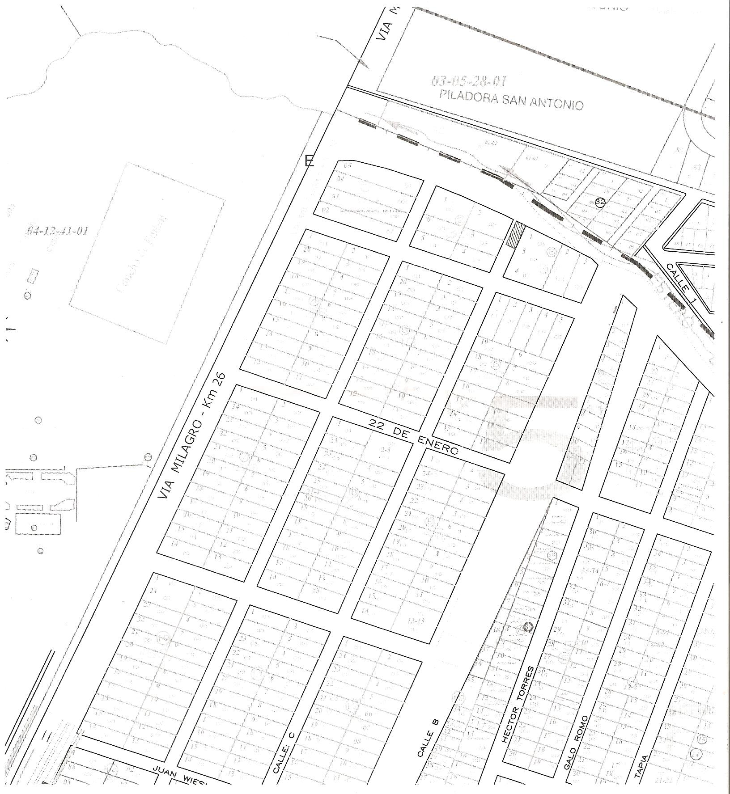

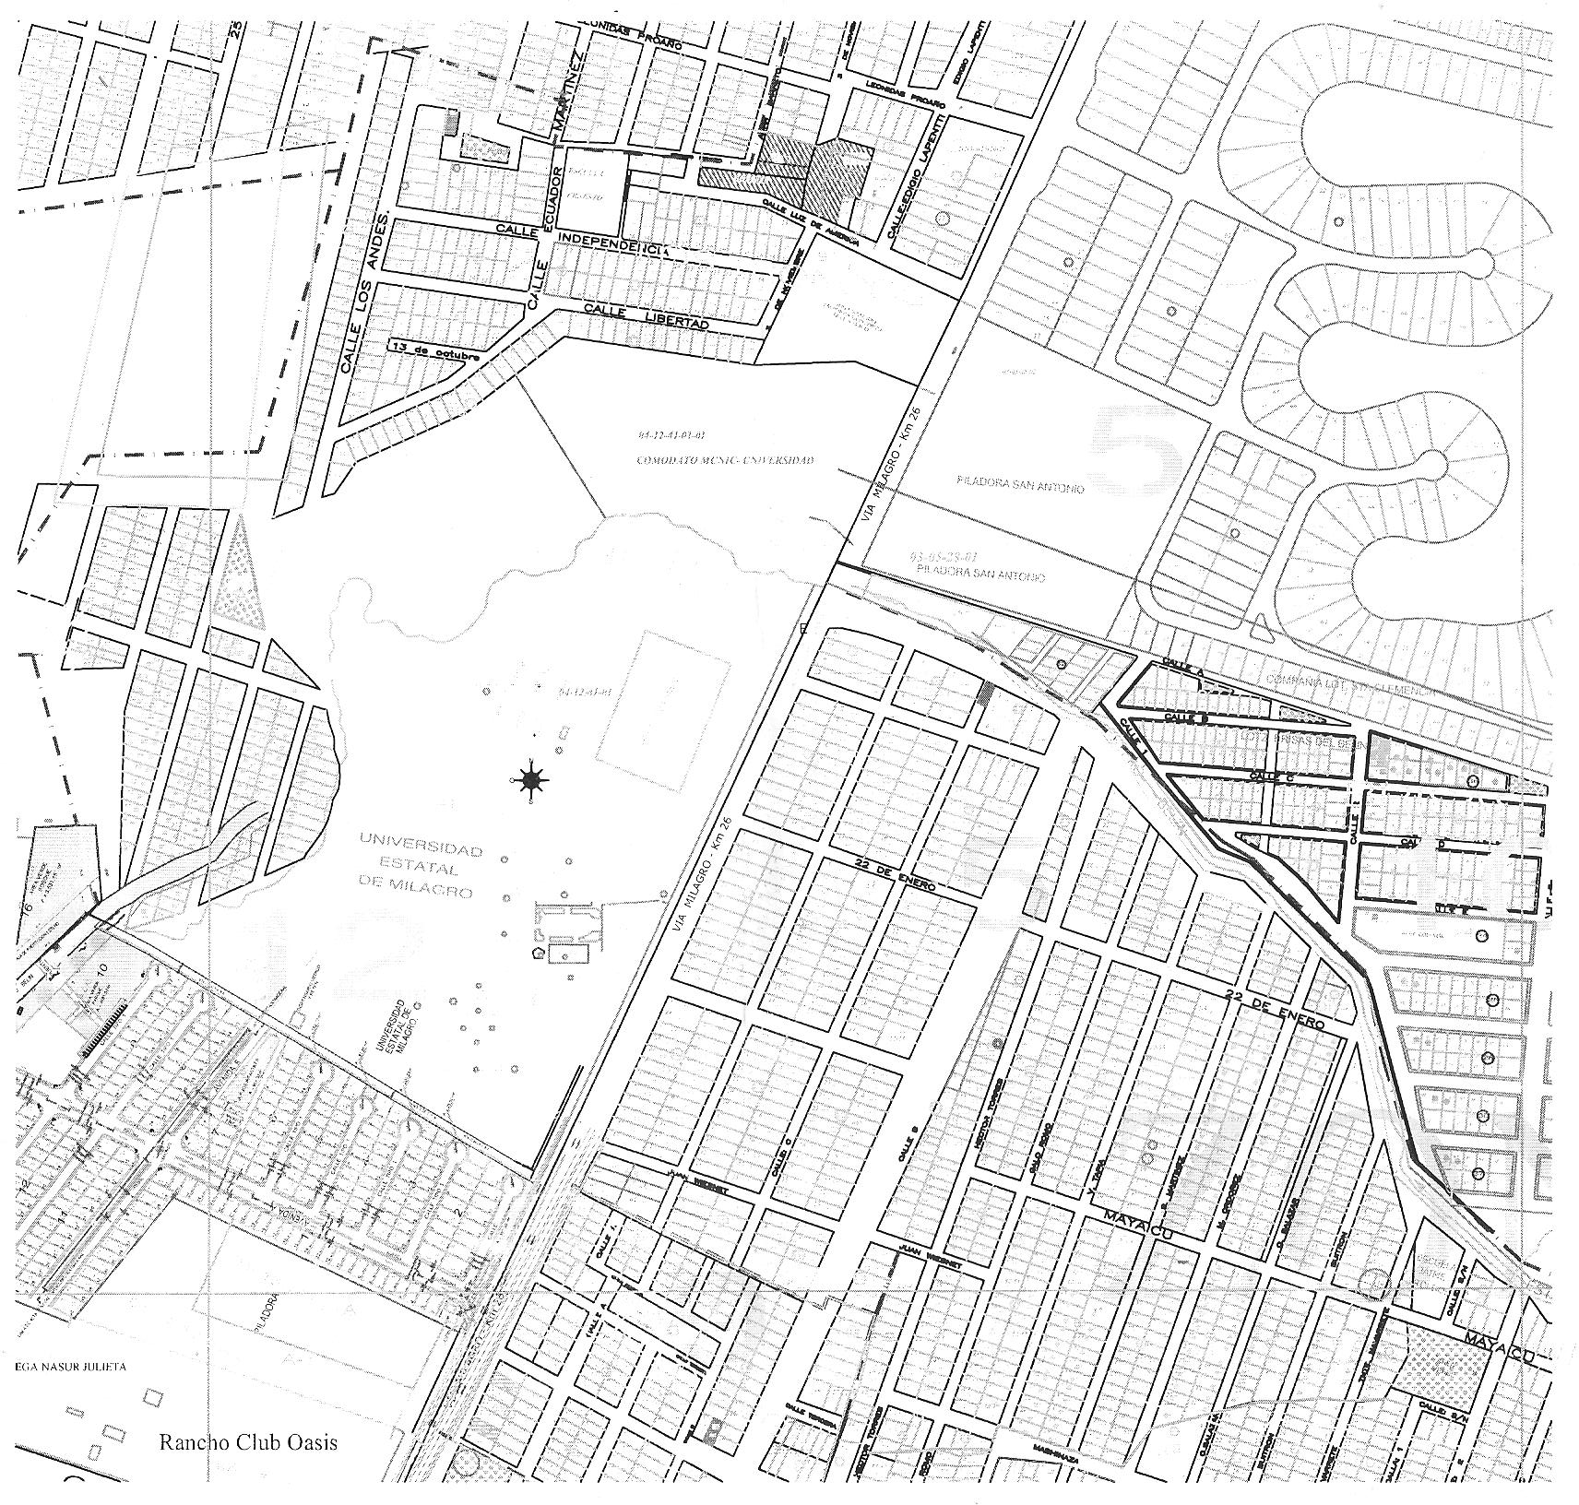

CUADROS
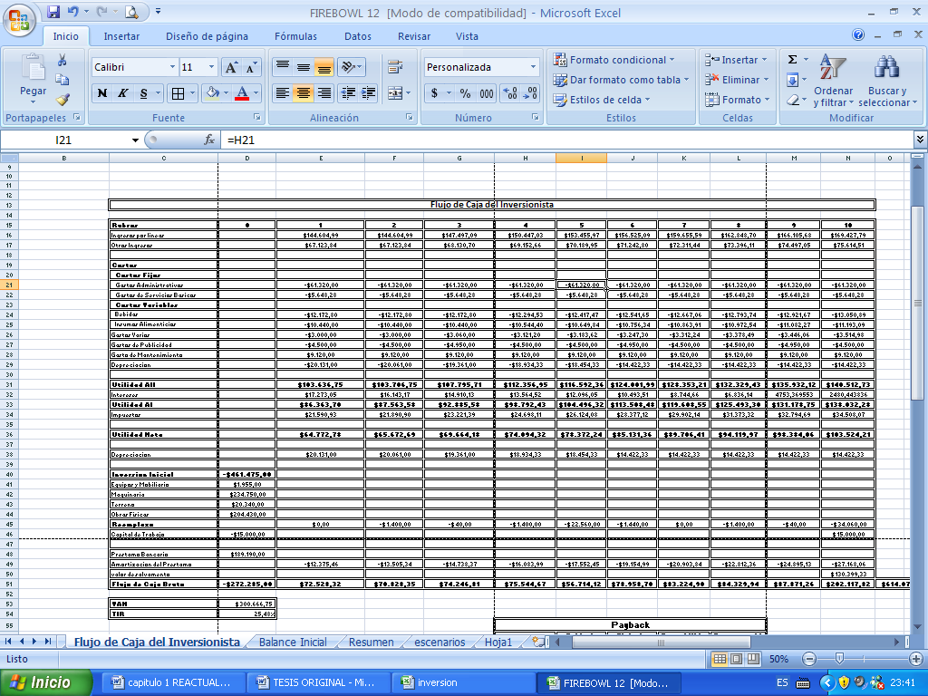

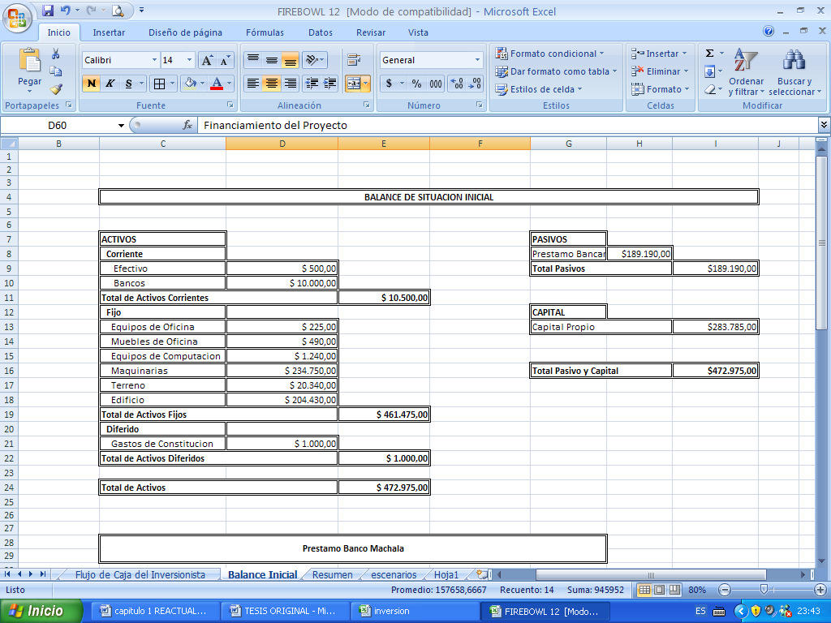

BIBLIOGRAFIA

- Introducción a la probabilidad y la Estadística, William Mendenhall, Grupo.

- Editorial Iberoamérica.

- Comportamiento Del Consumidor Enfoque América Latina, Rolando Arellano Cueva, Editorial McGraw Hill.

- Preparación y Evaluación de Proyecto, Nassir y Reinaldo SAPAG CHAIN, Editorial McGraw Hill.

PAGINAS WEB

- www.milagro.gov.ec
- www.wrunskwik.com
- www.danfi.com
- www.monografias.com
- www.bancomachala.com

